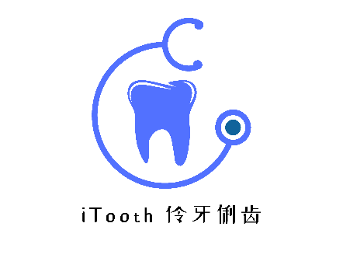

大 学 生 创 业 项 目 计 划 书

山东大学 | 东北亚学院 机械工程学院 齐鲁医学院

itooth伶牙俐齿

用AI解决口腔卫生最后一公里的探索

itooth伶牙俐齿

——用AI解决口腔卫生最后一公里的探索

大 学 生 创 业 项 目 计 划 书

|  |  |
| --- | --- |
| 项目名称： | itooth伶牙俐齿 |
| 项目成员： | 郑嘉诚 唐诗琪 王一焯 虞舒尧 奚曼钊 代梦韩  侯妤昕 |
| 指导教师： | 宋晖教授 |
| 完成日期： | 2022年11月20日 |

目录

一、执行概要 1

1.1．项目简介 1

1.2．项目背景 1

1.3 运行目标 1

1.4 市场痛点 2

1.4.1市场痛点 2

1.4.2消费者痛点 2

1.5 核心竞争力 3

1.6 社会价值 3

二、创业背景 4

三、技术与产品 4

3.1 产品介绍 4

3.2 产品名称及其内涵 5

3.3 产品功能 5

四、市场调研与预测 5

4.1 市场调研与数据分析 5

1. 群中对口腔健康的满意度 5
2. 口腔支出 6
3. 口腔健康知识了解程度 11
4. 对口腔健康小程序的期待度 16
5. 群众对口腔健康小程序的功能需求 17
6. 总结 17

五、目标市场 18

六、市场定位 18

七、市场容量 18

五、市场营销 18

5.1 宏观市场分析 18

5.2 微观市场状况分析 19

5.3 健康管理行业分析 21

5.4 营销战略 22

5.5 目标市场与服务人群 24

六、财务分析 25

6.1. 资金运作与财务预测 25

6.2 资金来源与运营计划 26

6.3 盈利方式 27

6.4主要财务预测 30

6.5财务报表分析 32

6.6内外部风险分析与对策 33

七、法律分析 35

八、可行性分析 57

九、团队组织与管理 58

十、团队战略 59

10.1 企业使命 59

10.2 企业愿景（一个中心两个基本点） 60

10.3 企业核心价值观 60

10.4 企业精神（执行力文化） 60

10.5 市场拓展理念（五“高”） 61

10.6 服务理念 61

10.7 管理理念 61

10.8 人才使用理念 62

10.9 企业理念=家庭+学校+军队 62

参考文献 62

# APP渲染图

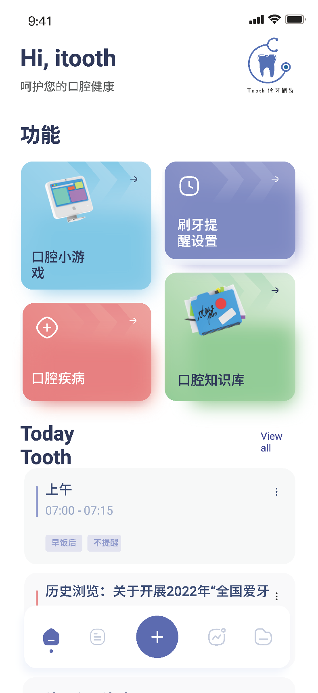

# 一、执行概要

## 1.1．项目简介

开发一款以口腔健康为主题的小程序，同时涉及口腔医学科普、口腔疾病自查、口腔商品带货和针对学龄前儿童开发适合学龄前儿童认知特点的口腔健康小游戏，同时针对老年人进行对应优化。

## 1.2．项目背景

健康中国战略下口腔问题引起广泛关注，第四次全国口腔健康流行病学调查显示，居民整体对口腔健康知识的知晓率为60.1%，有84.9%的人对于口腔问题还是抱着积极健康的心态，5岁儿童，12岁儿童和成年人每天刷牙两次占比24.1%,42.1%和36.1%。[1]

同时有文献显示在大学生群体中口腔健康知识总知晓率为77.1%，50.4%的大学生不知道刷牙可以预防牙龈出血，医学专业学生口腔健康知识知晓率高于非医学专业差异，有统计学意义；除“不嚼槟榔”和“刷牙次数≥2次”外，其余有利口腔健康行为均不理想，其中“定期口腔检查”率为17.1%，“使用牙线”率为18.8%，“牙龈出血时去医院检查”率为17.0%，整体口腔健康行为实践情况有待加强。以龋齿和阻生智齿及牙龈炎发生概率较大,约占29.85%，[2]大学生的体检发现,龋齿、阻生智齿、牙结石引起的牙龈炎、牙列不齐、氟斑牙、先天多生牙均有一定发病率。大学入学新生口腔健康状态及口腔健康认知情况尚需提高，尤其农村地区学生对于口腔的保护知识相对薄弱，因此，应加强对大学生口腔健康方面相关知识的宣传和教育工作。随着中国人民对口腔健康的需求逐步提升，中国人口腔健康问题亟待解决，市场上迫切需求一款针对口腔健康知识普及及提供帮助的软件。

我们的初步人群定位为：

|  |  |
| --- | --- |
| 1～5岁 | 学龄前家长辅助刷牙，小游戏推广，圆弧刷牙法教学 |
| 6～12岁 | 乳恒牙龋齿，氟斑牙，不良口腔习惯矫治等等 |
| 13～18岁 | 青少年龋齿，牙周病等 |
| 19～40岁 | 成年人龋齿，牙周病等 |
| 40岁以上 | 中老年阶段龋齿，牙齿敏感松动，牙齿缺失及修复等 |

## 运行目标

通过定时提醒，周期记录，打卡式，多样化科普，对标自查，小游戏等提高大众的口腔预防护理意识，满足人们对于口腔护理健康的多样化需求，普及基础口腔知识，为健康中国战略打下坚实的基础。同时通过大数据分析，地理定位分析，个性化需求定制等向用户推出护牙好物，并结合会员制来进行软件的多样化盈利。

## 市场痛点

### 1.4.1市场痛点

1. 我国牙科知识普及率较低。
2. 牙科医疗发展水平不均衡。
3. 随着就医程序的线上化，传统诊所还要面临线上的竞争，销售渠道问诊渠道匮乏已是不争的事实。无法保证客流量就无法建立客户粘性，就无法实现牙科诊疗发展和收入增加。

### 1.4.2消费者痛点

1. 医院看病综合成本高，价格贵。
2. 人们普遍对牙齿问题不重视，且受年龄、距离、额外费用等限制不能及时寻医就医。
3. 医院诊疗水平参差不齐。

## 1.5核心竞争力

* 开发一系列具有趣味性与实用性相结合的功能，如：每日护牙打卡，幼儿爱牙小游戏等，提高软件的科技含量，突出软件用途的广泛性，大众性和实用性。
* 本软件是由大学生自主创业经营的，具有学科交叉的优势，可以发挥大学生的专业知识水平，充分发挥各学科交叉的融合创新能力，从软件的包装，功能设计，个性化服务各方面提高软件的大众性，并且通过引进打卡制的形式，增强软件的用户粘性，提高用户对软件的忠诚度，体现对用户最体贴最完善的人文关怀。

## 1.6社会价值

此项目积极响应了健康中国战略，集中关注群众的牙齿问题，通过线上问诊，名师解答，日常科普，大众交流等充分关照到了大众的多样化需求。聚焦了中老年人因身体不便不能及时就医的问题，儿童因家长忙碌而缺乏从小护牙基础知识的问题，以及偏远地区医疗水平较为落后的问题，有力地促进了城乡牙科医疗水平的一体化发展，让大众预防得起病，看得起病，懂得起病，提高广大人民群众的牙科知识水平，支持“口腔健康，全身健康”的口号，助力健康中国伟大战略的建设。

# 创业背景

口腔健康与全身健康密切相关。口腔中的感染和炎症因子可导致或加剧心脑血管病、糖尿病等慢性病，危害全身健康，影响生命质量。龋病和牙周病会破坏牙齿硬组织和牙齿周围支持组织，不仅影响咀嚼、言语、美观等功能外，还会造成社会交往困难和心理障碍。孕妇的口腔感染是早产和婴儿低出生体重的危险因素。

维护口腔健康是防控全身性疾病的重要手段，防治全身性疾病有利于促进口腔健康。龋病和牙周病可防可治，定期检查、及早防治是关键。早期的龋病通过使用氟化物等措施可控制龋病的进展甚至治愈。早期的牙龈炎通过洁治和有效刷牙可治愈。成年人需要每半年到一年进行一次口腔检查，儿童每三个月到半年进行一次口腔检查。

通过市场调研，我们团队发现当下人民群众对口腔健康知识知晓率低，对当下口腔健康服务满意度不高，因此亟待一款针对口腔健康的APP，提高人民群众口腔健康水平。

# 技术与产品

## 3.1 产品介绍

“itooth伶牙俐齿”是一款致力于牙科知识科普，守护群众牙齿健康的小程序。itooth伶牙俐齿通过年龄将用户分层，并进行相应的功能设置，并通过用户提供的信息进行综合的大数据分析，向用户推送诊疗方案以及相匹配的产品。

## 产品名称及其内涵

“itooth伶牙俐齿”以中英结合的方式组成名字，在适应与开拓市场的同时考虑到了大众的语言选择。“itooth”中“哦”是“我”的意思，与“tooth”牙齿相加不仅直观地体现了产品的用途，更表达了对大家要爱护自己的牙齿，“我的牙齿”的呼吁。而“伶牙俐齿”是中国具有悠久传统的成语，形容人聪明灵活，能说会道，它在给本土市场受众体以强烈印象的同时，也树立了一个活泼、创新、年轻的企业形象。

## 产品功能

设计一个小清新风格的微信小程序，借助微信引流，同时针对儿童，青年人和老人做有针对性的优化，针对儿童，开发小游戏引导儿童养成刷牙的习惯，对于年轻人，定时提醒刷牙和番茄土豆式定时，提高刷牙对口腔卫生提高程度，针对老人，开发大字版和语音模式。盈利方面，通过引入广告，商品带货和会员充值，会员充值可以针对某些高级应用，比如3D口腔模型的部分功能。

# 市场调研与预测

## 4.1 市场调研与数据分析

### 群中对口腔健康的满意度不呈现正态分布

对数据进行Shapiro-Wilk检验，结果如下表：

|  |  |  |  |  |  |  |  |  |
| --- | --- | --- | --- | --- | --- | --- | --- | --- |
| 变量名 | 样本量 | 中位数 | 平均值 | 标准差 | 偏度 | 峰度 | S-W检验 | K-S检验 |
| 您对当下针对口腔健康工作的评分 | 336 | 4 | 3.911 | 1.015 | -0.44 | -0.657 | 0.835(0.000***) | 0.239(0.000***) |
| 注：***、**、*分别代表1%、5%、10%的显著性水平 | | | | | | | | |

显著性P值为0.000***，水平呈现显著性，因此数据不满足正态分布。

同时群众对口腔健康评分集中在3分和5分，分数越高表示越满意。

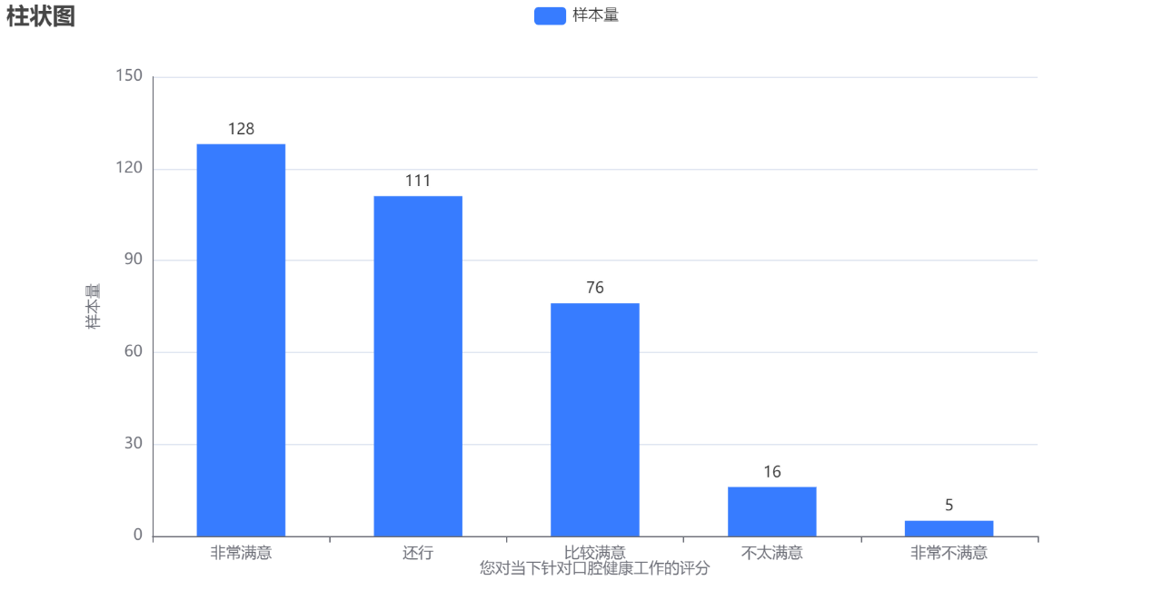

### 群众对是否期待针对口腔健康的小程序诞生不满足正态分布

对数据进行Shapiro-Wilk检验，结果如下表：

|  |  |  |  |  |  |  |  |  |
| --- | --- | --- | --- | --- | --- | --- | --- | --- |
| 变量名 | 样本量 | 中位数 | 平均值 | 标准差 | 偏度 | 峰度 | S-W检验 | K-S检验 |
| 您是否期待针对口腔健康的小程序诞生 | 336 | 5 | 4.476 | 0.894 | -1.894 | 3.503 | 0.636(0.000***) | 0.397(0.000***) |
| 注：***、**、*分别代表1%、5%、10%的显著性水平 | | | | | | | | |

采用S-W检验，显著性P值为0.000***，水平呈现显著性，因此数据不满足正态分布。

同时绝大多数人非常期待口腔健康小程序的诞生

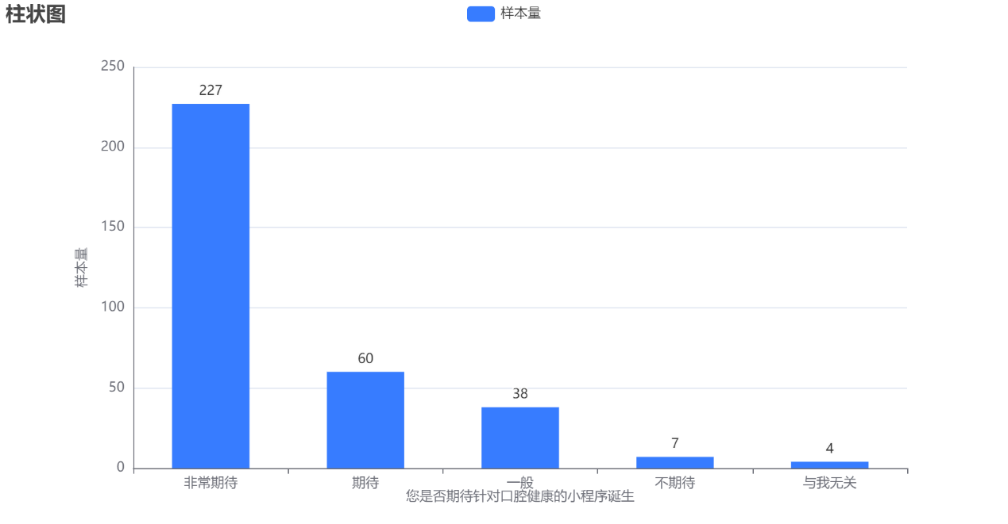

### 口腔疾病是口腔支出的主要原因且高消费集中在口腔疾病

对数据选择Yates校正卡方检验，显著性P值为0.019**，水平上呈现显著性，因此您第一次去口腔医院的主要原因和您在口腔上每年的支出存在显著性差异。

**卡方检验结果**

|  |  |  |  |  |  |  |  |  |  |  |
| --- | --- | --- | --- | --- | --- | --- | --- | --- | --- | --- |
| 题目 | 名称 | 您第一次去口腔医院是因为 | | | | | | 合计 | X² | P |
| 亲戚建议 | 体检检查 | 其他医生建议 | 口腔疾病 | 朋友建议 | 没去过口腔医院 |
| 您在口腔上每年的支出约为 | 小于1000 | 9 | 57 | 5 | 126 | 6 | 62 | 265 | 41.855 | 0.019** |
| 1000~3500 | 2 | 5 | 0 | 38 | 2 | 2 | 49 |
| 3500~5000 | 0 | 0 | 0 | 5 | 0 | 0 | 5 |
| 5000~7000 | 1 | 2 | 0 | 5 | 1 | 0 | 9 |
| 7000~9000 | 0 | 0 | 0 | 4 | 0 | 0 | 4 |
| 9000以上 | 1 | 1 | 0 | 0 | 0 | 2 | 4 |
| 合计 | | 13 | 65 | 5 | 178 | 9 | 66 | 336 |
| 注：***、**、*分别代表1%、5%、10%的显著性水平 | | | | | | | | | | |

**交叉列联表热力图**

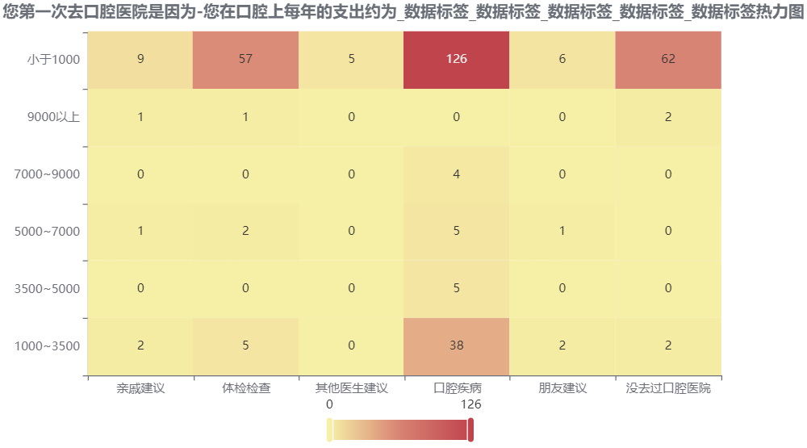

### 受教育水平和口腔支出无关

对数据选择Yates校正卡方检验，显著性P值为0.799，水平上不呈现显著性，因此您在口腔上每年的支出和您的受教育水平不存在显著性差异。

**卡方检验结果**

|  |  |  |  |  |  |  |  |  |  |  |
| --- | --- | --- | --- | --- | --- | --- | --- | --- | --- | --- |
| 题目 | 名称 | 您在口腔上每年的支出约为 | | | | | | 合计 | X² | P |
| 小于1000 | 1000~3500 | 3500~5000 | 5000~7000 | 7000~9000 | 9000以上 |
| 您的受教育水平是 | 小学及以下 | 49 | 8 | 1 | 1 | 0 | 0 | 59 | 23.377 | 0.799 |
| 初中 | 162 | 33 | 2 | 7 | 4 | 4 | 212 |
| 高中 | 35 | 4 | 1 | 1 | 0 | 0 | 41 |
| 大专 | 9 | 1 | 0 | 0 | 0 | 0 | 10 |
| 本科 | 1 | 2 | 0 | 0 | 0 | 0 | 3 |
| 硕士研究生 | 4 | 0 | 0 | 0 | 0 | 0 | 4 |
| 博士研究生及以上 | 5 | 1 | 1 | 0 | 0 | 0 | 7 |
| 合计 | | 265 | 49 | 5 | 9 | 4 | 4 | 336 |
| 注：***、**、*分别代表1%、5%、10%的显著性水平 | | | | | | | | | | |

上表展示了模型检验的结果，包括数据的频数、频数百分比、卡方值、显著性P值。根据列联表的数据，对数据选择Yates校正卡方检验，显著性P值为0.799，水平上不呈现显著性，不能拒绝原假设，因此您在口腔上每年的支出和您的受教育水平不存在显著性差异。

**交叉列联表热力图**

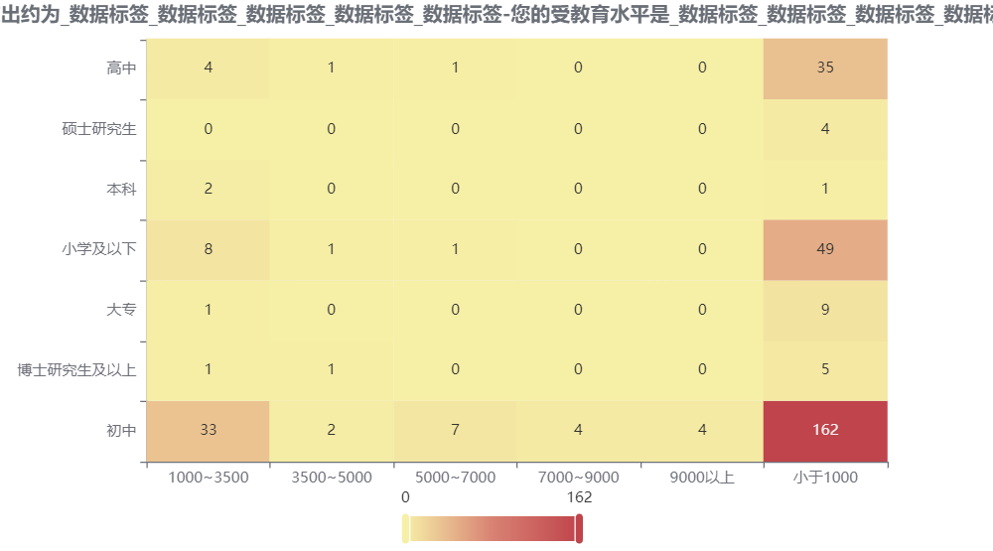

### 自我了解程度与口腔支出有关但花费多在1000以下

对数据选择Yates校正卡方检验，显著性P值为0.000***，水平上呈现显著性，因此您对口腔健康了解程度和您在口腔上每年的支出存在显著性差异。

**卡方检验结果**

|  |  |  |  |  |  |  |  |  |
| --- | --- | --- | --- | --- | --- | --- | --- | --- |
| 题目 | 名称 | 您对口腔健康了解吗 | | | | 合计 | X² | P |
| 一般了解 | 有点了解 | 非常了解 | 完全了解 |
| 您在口腔上每年的支出约为 | 小于1000 | 99 | 133 | 32 | 1 | 265 | 42.242 | 0.000*** |
| 1000~3500 | 15 | 23 | 11 | 0 | 49 |
| 3500~5000 | 2 | 2 | 0 | 1 | 5 |
| 5000~7000 | 3 | 4 | 1 | 1 | 9 |
| 7000~9000 | 2 | 1 | 1 | 0 | 4 |
| 9000以上 | 0 | 4 | 0 | 0 | 4 |
| 合计 | | 121 | 167 | 45 | 3 | 336 |
| 注：***、**、*分别代表1%、5%、10%的显著性水平 | | | | | | | | |

根据列联表的数据，对数据选择Yates校正卡方检验，显著性P值为0.000***，水平上呈现显著性，因此您对口腔健康了解程度和您在口腔上每年的支出存在显著性差异。

**交叉列联表热力图**

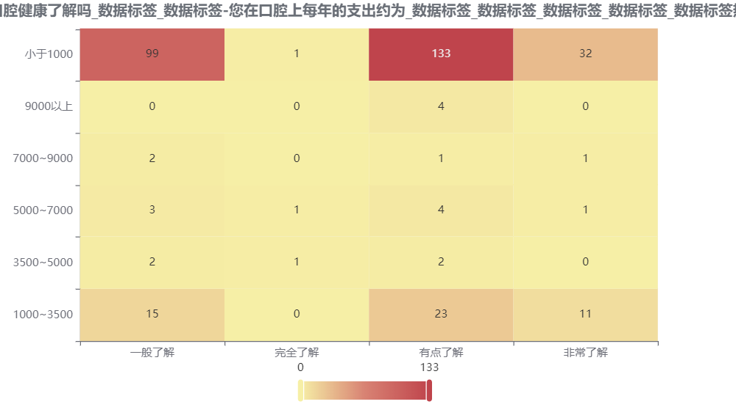

### 口腔健康知识了解程度越高去口腔医院次数越低但了解程度低于某阈值后去口腔医院的原因主要是口腔疾病

对数据选择Yates校正卡方检验，显著性P值为0.000***，水平上呈现显著性，因此您对口腔健康了解程度和您第一次去口腔医院的主要原因存在显著性差异。

**卡方检验结果**

|  |  |  |  |  |  |  |  |  |
| --- | --- | --- | --- | --- | --- | --- | --- | --- |
| 题目 | 名称 | 您对口腔健康了解吗 | | | | 合计 | X² | P |
| 一般了解 | 有点了解 | 非常了解 | 完全了解 |
| 您第一次去口腔医院是因为 | 亲戚建议 | 6 | 6 | 1 | 0 | 13 | 42.186 | 0.000*** |
| 体检检查 | 22 | 26 | 16 | 1 | 65 |
| 其他医生建议 | 4 | 1 | 0 | 0 | 5 |
| 口腔疾病 | 53 | 98 | 26 | 1 | 178 |
| 朋友建议 | 7 | 1 | 0 | 1 | 9 |
| 没去过口腔医院 | 29 | 35 | 2 | 0 | 66 |
| 合计 | | 121 | 167 | 45 | 3 | 336 |
| 注：***、**、*分别代表1%、5%、10%的显著性水平 | | | | | | | | |

根据列联表的数据，对数据选择Yates校正卡方检验，显著性P值为0.000***，水平上呈现显著性，因此您对口腔健康了解程度和您第一次去口腔医院的主要原因存在显著性差异。

**交叉列联表热力图**

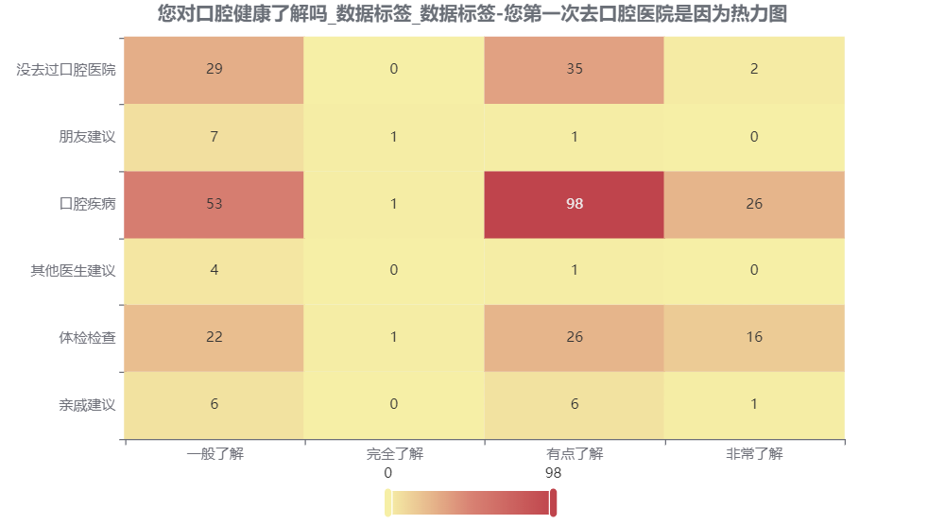

### 口腔体检能显著降低口腔疾病患病率

对数据选择Yates校正卡方检验，显著性P值为0.019**，水平上呈现显著性，因此您是否患过口腔问题和间隔多久您会进行口腔检查包括洗牙数据存在显著性差异。

**卡方检验结果**

|  |  |  |  |  |  |  |  |  |  |  |
| --- | --- | --- | --- | --- | --- | --- | --- | --- | --- | --- |
| 题目 | 名称 | 您是否患过口腔问题 | | | 合计 | X² | P | 合计 | X² | P |
| 不记得了 | 否 | 是 |
| 间隔多久您会进行口腔检查包括洗牙 | 小于一个月 | 1 | 2 | 8 | 11 | 18.358 | 0.019** | 59 | 23.377 | 0.799 |
| 1~3个月 | 0 | 3 | 7 | 10 | 212 |
| 半年 | 11 | 41 | 83 | 135 | 41 |
| 一年 | 2 | 22 | 97 | 121 | 10 |
| 从未 | 0 | 13 | 46 | 59 | 3 |
| 合计 | | 14 | 81 | 241 | 336 | 4 |
| 注：***、**、*分别代表1%、5%、10%的显著性水平 | | | | | | | | 7 |
| 合计 | | 265 | 49 | 5 | 9 | 4 | 4 | 336 |
| 注：***、**、*分别代表1%、5%、10%的显著性水平 | | | | | | | | | | |

根据列联表的数据，对数据选择Yates校正卡方检验，显著性P值为0.019**，水平上呈现显著性，因此您是否患过口腔问题和间隔多久您会进行口腔检查包括洗牙存在显著性差异。

**交叉列联表热力图**

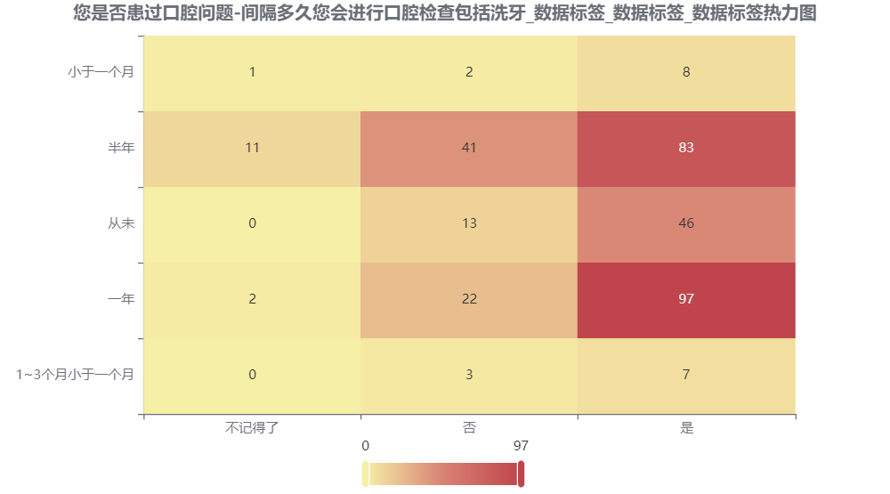

### 受教育水平和口腔体检意识无关

基于您的受教育水平和间隔多久会进行口腔检查包括洗牙数据进行分析，显著性P值为0.440，水平上不呈现显著性，因此对于您的受教育水平和间隔多久会进行口腔检查包括洗牙不存在显著性差异。

**卡方检验分析结果**

|  |  |  |  |  |  |  |  |  |  |  |  |  |
| --- | --- | --- | --- | --- | --- | --- | --- | --- | --- | --- | --- | --- |
| 题目 | 时间 | 您的受教育水平 | | | | | | | 总计 | X² | 校正X² | P |
| 小学及以下 | 初中 | 高中 | 大专 | 本科 | 硕士研究生 | 博士研究生及以上 |
| 间隔多久您会进行口腔检查包括洗牙 | 从未 | 7 | 42 | 6 | 3 | 0 | 0 | 1 | 59 | 24.389 | 24.389 | 0.44 |
| 一年 | 27 | 69 | 16 | 3 | 3 | 1 | 2 | 121 |
| 半年 | 20 | 88 | 17 | 4 | 0 | 2 | 4 | 135 |
| 1~3个月小于一个月 | 1 | 7 | 2 | 0 | 0 | 0 | 0 | 10 |
| 小于一个月 | 4 | 6 | 0 | 0 | 0 | 1 | 0 | 11 |
| 合计 | | 59 | 212 | 41 | 10 | 3 | 4 | 7 | 336 |
| 注：***、**、*分别代表1%、5%、10%的显著性水平 | | | | | | | | | | | | |

**卡方交叉热力图**

您的受教育水平---间隔多久您会进行口腔检查包括洗牙热力图

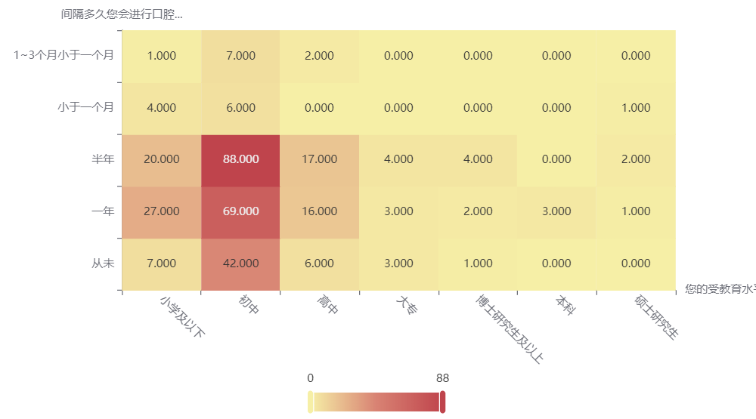

### 受教育水平和口腔年平均支出无关

对数据选择Yates校正卡方检验，显著性P值为0.799，水平上不呈现显著性，因此您在口腔上每年的支出和受教育水平不存在显著性差异。

**卡方检验结果**

|  |  |  |  |  |  |  |  |  |  |  |
| --- | --- | --- | --- | --- | --- | --- | --- | --- | --- | --- |
| 题目 | 名称 | 您在口腔上每年的支出约为 | | | | | | 合计 | X² | P |
| 小于1000 | 1000~3500 | 3500~5000 | 5000~7000 | 7000~9000 | 9000以上 |
| 您的受教育水平是 | 小学及以下 | 49 | 8 | 1 | 1 | 0 | 0 | 59 | 23.377 | 0.799 |
| 初中 | 162 | 33 | 2 | 7 | 4 | 4 | 212 |
| 高中 | 35 | 4 | 1 | 1 | 0 | 0 | 41 |
| 大专 | 9 | 1 | 0 | 0 | 0 | 0 | 10 |
| 本科 | 1 | 2 | 0 | 0 | 0 | 0 | 3 |
| 硕士研究生 | 4 | 0 | 0 | 0 | 0 | 0 | 4 |
| 博士研究生及以上 | 5 | 1 | 1 | 0 | 0 | 0 | 7 |
| 合计 | | 265 | 49 | 5 | 9 | 4 | 4 | 336 |
| 注：***、**、*分别代表1%、5%、10%的显著性水平 | | | | | | | | | | |

上表展示了模型检验的结果，包括数据的频数、频数百分比、卡方值、显著性P值。根据列联表的数据，对数据选择Yates校正卡方检验，显著性P值为0.799，水平上不呈现显著性，因此您在口腔上每年的支出和您的受教育水平不存在显著性差异。

**交叉列联表热力图**



### 大多数群众对目前口腔医学服务不太满意且期待口腔健康小程序的诞生

对目前口腔医学服务的满意程度

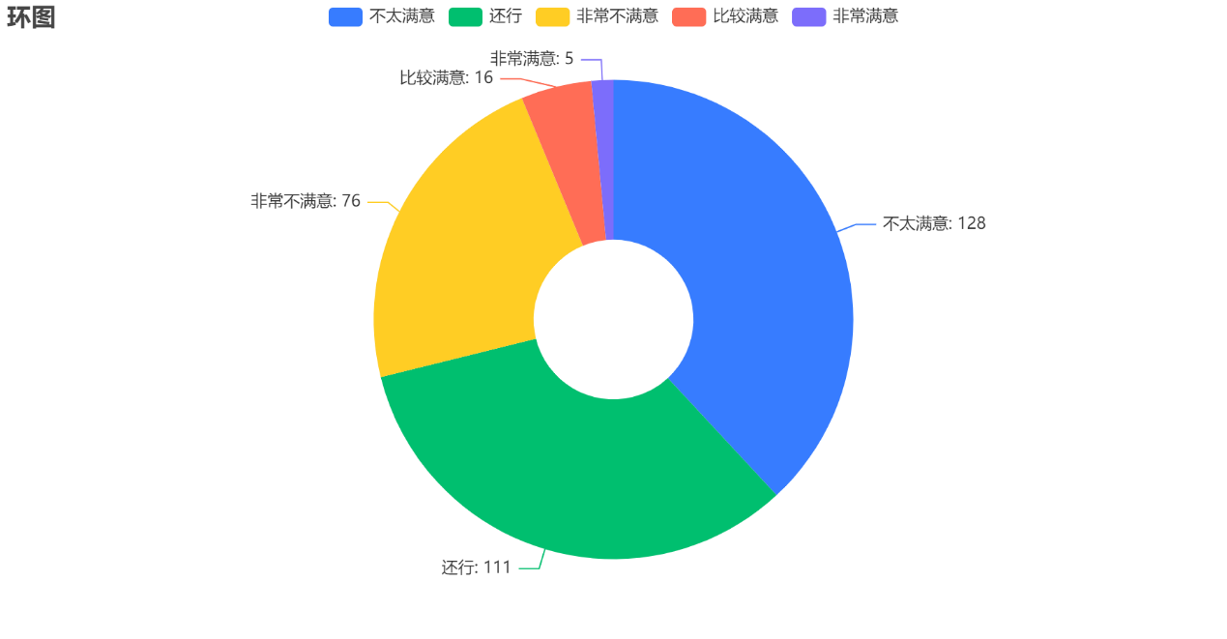

C

C

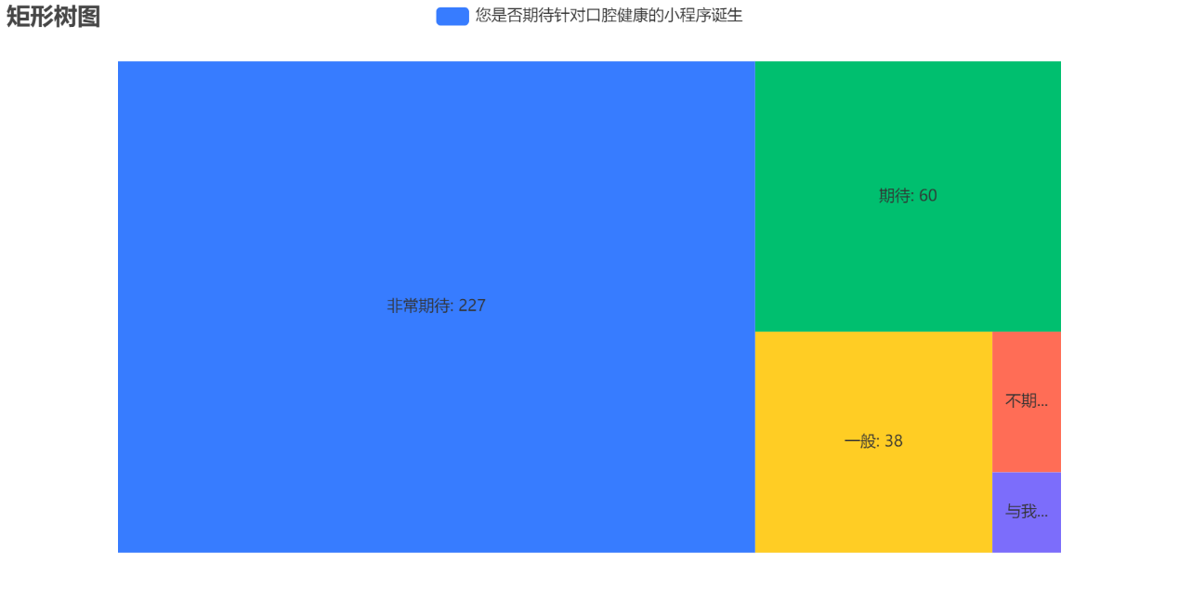

统计数据表明，大部分人都期待口腔健康相关小程序诞生

对于小程序的期望功能统计

### 群众对口腔健康小程序的需求词云图

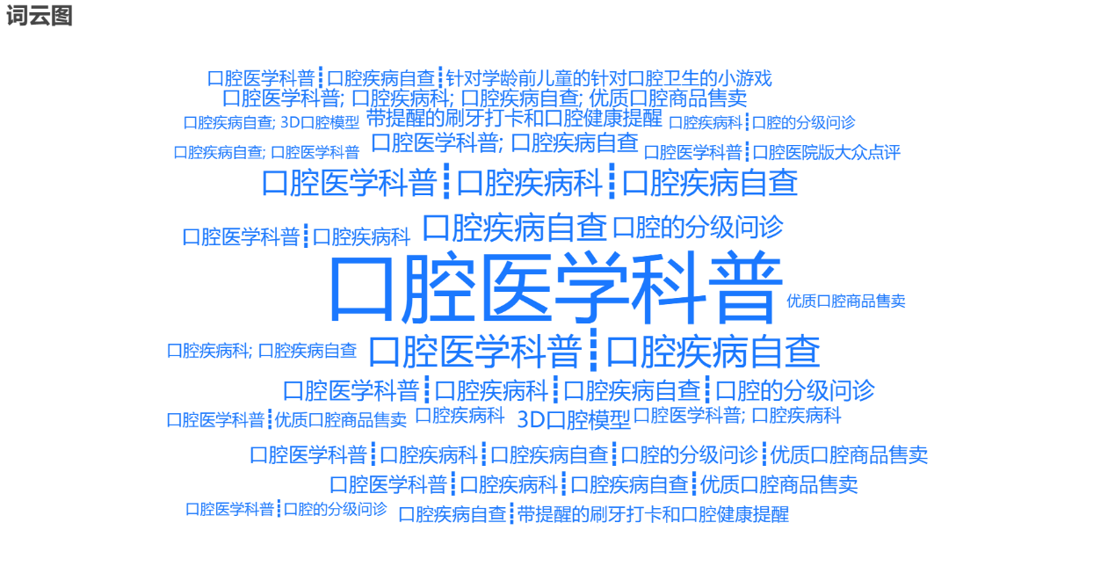

### 总结

大部分人都患过口腔疾病，很好的证明了口腔医学科普的重要性，为口腔健康app助力。

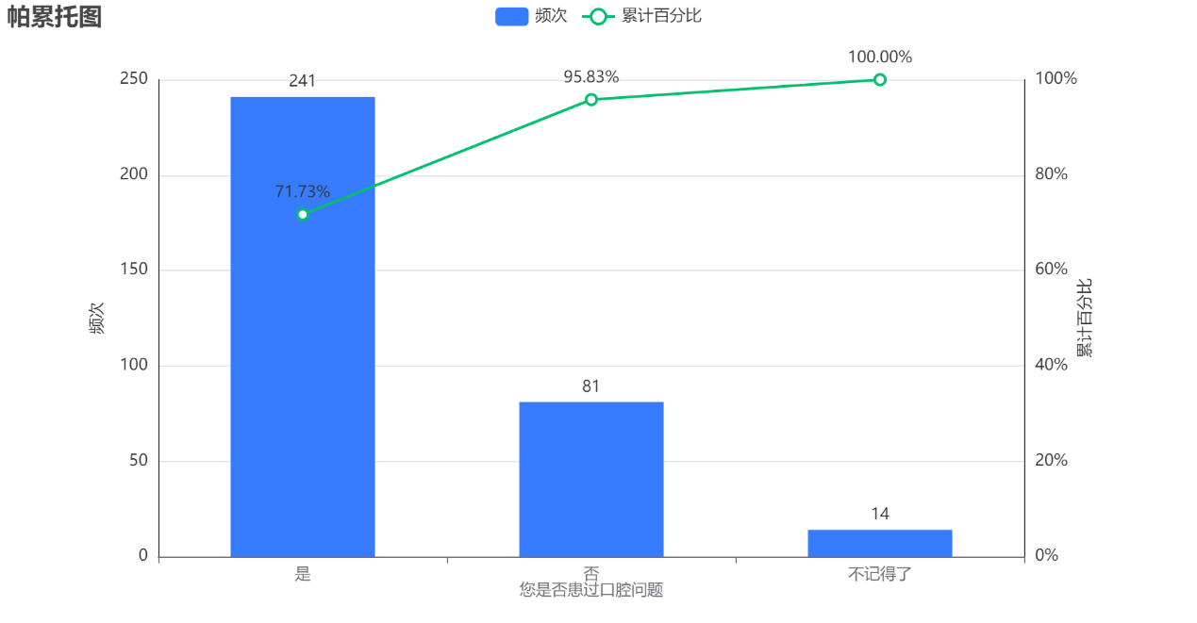

口腔健康app具有广阔的市场，并且能为人们的口腔健康做出帮助。根据调查数据，由于口腔健康的特殊性，充分的口腔健康知识与较低的口腔治疗支出有显著的相关关系，通过推广口腔健康知识，我们能更好的帮助人们拥有健康的口腔。

## 目标市场

全体中国人民。

## 市场定位

以大学生为主，兼顾幼儿口腔健康教育引导，针对老年人做精准优化。

## 市场容量

14亿中国人民。

# 五、市场营销

## 5.1 宏观市场分析

1.随着民众生活水平的日益提高，口腔健康问题的发生率和口腔疾病的发病率随之增长，个人口腔健康和口腔卫生护理方面的支出持续增长。第四次全国口腔健康流行病学调查显示得，居民整体对于口腔知识的知晓率亟待提高，大部分人群对于口腔问题抱有积极乐观健康的心态、缺乏“防患于未然”的危机意识，仍有部分很大一部分人群未养成健康且规律的口腔清洁习惯，研发一款与口腔健康知识宣传和教育工作有关的产品并推而广之，是健康中国战略背景下的必要之举。

2.各种突发口腔健康问题陆续出现，龋病、氟斑牙、牙齿不稳定、牙齿磨损牙、齿炎症、口腔黏膜病、牙体缺损、错颌畸形等发病年龄趋于年轻化，健康管理潜在市场巨大。

3.口腔健康行业的医疗技术含量不断发展和完善，中国人均口腔医疗保健治疗费用支出占总消费的比例不断增长，形成一种“看不起病”的局面。“itooth伶牙俐齿”APP提供便捷式的口腔医学科普平台和口腔健康问题诊断治疗的小程序，既能帮助广大群众提前预知并避免口腔问题的加重恶化，又能够以较低的消费支出选择与自己病症相符合的诊断服务和相关产品。

## 5.2 微观市场状况分析

**1.背景资料分析**

为贯彻落实《健康中国行动（2019-2030年）》和《健康口腔行动（2019-2025年）》有关要求，进一步提升人民群众的口腔健康素养水平，促进形成良好的口腔健康行为，希望加大口腔防治知识宣传教育，增强口腔健康观念和口腔保健意识，重点关注青少年口腔健康，营造有利于口腔健康的良好社会氛围。

随着数字化、信息化科技及互联网技术的深入发展，口腔医疗行业更新换代加速，逐渐步入智慧医疗时代。基于5G通信技术的口腔知识科普、远程诊疗、基于3D打印技术的隐形正畸、以及移动医疗APP、电子病历等新技术在口腔医疗领域的产业化应用，将会快速到来。

艾媒咨询发布《2022-2023年中国口腔医院产业链及消费者需求调查分析报告》显示，人口老龄化和口腔健康意识的逐渐提高，消费者对口腔医疗服务的需求不断增长，未来口腔医疗服务市场将持续扩大。数据显示，有92.5%的消费者接受过口腔医疗服务，其中接受过健康维护类口腔医疗服务的消费者占比最多（67.6%），其次是疾病类（62.6%）、美容类（39.9%）。消费者将更多注意力转移到身体与精神健康方面，对口腔医疗服务的需求从健康维护、疾病治疗向美容、修复等方面多样化发展，“itooth伶牙俐齿”APP能够为消费者提供更为多样便捷的服务，实现对口腔健康状况的实时监测，为不同群体的消费者提供个性化针对化的便捷服务。

**2. 社会现实状况分析**

关于口腔保健谣言四起：当前社会，热点流量为王，不少媒体为博人眼球乱科普，假科普，使公众对一些口腔健康常识性问题有错误的认知（如洗牙会伤牙），需要严肃认真的真正的科普，网络医院目前反响作用良好，疫情大背景下，线上的自查和初步诊断显得尤为重要。随着人民群众生活水平的提高，人们的保健意识逐渐增强，但受限于时间和疫情等因素国内口腔医疗水平与发达国家的差距，缺少医疗资源，老百姓的健康意识在增强但仍较弱，需要时间，循序渐进的过程。

**3.保健产业分析**

就健康维护与健康促进服务行业来讲，医院是健康促进的龙头，其次是保健品、健身俱乐部等。他的出发点完全从临床医学角度入手，但随着目前预防医学的不断发展，市场需求的增加，一款关于口腔健康的小程序和APP能够对口腔疾病的出现实现即时干预和有效预防。

以下为具体分析：

**A. 整体优势分析**

1）针对学龄前的儿童设计关于口腔卫生的小游戏、针对老年人进行对应优化，满足不同服务群体的需求。

2）有相应的顾客量。

3）功能多样化，涉及口腔医学科普、口腔疾病自查、口腔的分级问诊、口腔商品带货等功能，兼具社会效益和经济效益，并以社会效益和公益服务为主，以提升全民口腔健康知识普及度知晓度、改善民众口腔健康状况进而提升民众的整体身体健康水平、缩减其诊断医疗时间成本为宗旨目标。

**B. 弱势分析**

1）产品处试用初期，基础尚且薄弱，仍有较多需要完善的功能，并针对服务人群的反馈及时优化产品结构。

2）市场上相似的产品及服务较多，为避免同质化严重的问题，需要形成独特的竞争优势，赢得市场先机、提高市场占有率。

## 5.3 健康管理行业分析

1.随着社会整体经济水平的发展，人们对优质生活品质的渴望愈加强烈，因而对自我健康保健的需求将大幅度提升，现有口腔医院配置及功能远远不能满足市场的需求，辅助性科普及诊断诊疗软件能够缓解现有口腔医院“挂号难”的问题，引入线上专家医生结合人工智能有效预防口腔疾病，实现对口腔健康的自我管理。

2.医学界长期立足于临床医学的研究，而忽略了预防医学的具体应用，随着人们物质生活的进一步提高以及疾病预防意识的进一步增强，人们不愿意看到口腔疾病的发生，渴望经过健康管理实现健康。

3.医疗卫生制度的改革及外资医疗机构不断进入中国市场，在带来先进医疗技术的同时，也带来了新的医疗服务理念和管理理念，口腔健康主题软件的研发也为传统健康保健体系作了有利的补充，更加促进了我国健康保健事业的发展。

4.雨后春笋般的医疗保健市场的出现，提高了人们的自我保健意识，同时也给健康管理机构和软件的发展带来更大的商机。

## 5.4 营销战略

5.4.1. 价格策略

以中低价格赢得市场，通过该产品良好的性价比占有市场。我们将以服务客户、满足客户需求为宗旨，确定适合当前会员收入和支出能力的产品、服务作为我们的定价目标；根据客户对服务项目的需求的不同来确定产品价格并根据具体市场状况做出相应调整，为消费者提供价格合理、匹配度高的口腔健康及口腔医疗相关产品（如牙膏、电动牙刷、超声波牙刷、漱口水、冲牙器等）。

5.4.2. 营销优势

口腔健康医疗机构将会将对我们的产品的推广和销售起重大的推动作用。作为山东大学学生设计研发的一款软件，我们有学校及校附属医院的支持，这对我们产品的科研、改进、推广、销售起重大的作用。我们在销售上采取一对一的形式攻关销售和联合攻关销售——联合目标群体有关的单位以及个人，其目的是搭建跳板，在会员和我们之间建立有关健康的组织比如健康俱乐部，和政府相关部门人员进行捆绑销售。

5.4.3. 营销渠道

建立自己独立的营销队伍和营销网络，以实现产品的直接销售，避免过多的中间环节。

营销人员要具备良好的专业素质，特别是对APP后期管理运营及维护的相关工作具有一定的经验，对于口腔医学知识有着专业基础的和实践经验加持的相关人员。

5.4.4. 广告策略

广告制作：进行产品的广告设计及制作。产品广告包括宣传手册，广告信函，产品型录，广告影片等。我们将以优质的售前、售中、售后服务为基础，进而采用人员推销、广告、宣传、公共关系营销，营业推广等方式来促进产品的销售。

5.4.5. 竞争策略

发现并持续关注自己的竞争对手，适当的对自己的产品及相应的竞争策略进行及时的调整。建立每个竞争者的档案，定时更新档案，主管人员每月浏览档案，进行相应分析，协助作出决策。

* + 1. 产品决策：

针对客户需求，我们将对产品及服务做出相应调整，使我们的产品品质更突出，服务更优质。同时在已有产品的基础上开发新产品，优化服务组合和资源配置。

“销售目标是市场营销的导航灯”，营销工作的执行须在具体的销售中制定明确任务和目标，结合目前资源情况以及外环境，制定如下目标与任务见下表：

|  |  |  |  |
| --- | --- | --- | --- |
| 时间 | 一期（9-12个月） | 二期（6-8个月） | 三期（9-12个月） |
| 工  作  任  务 | 1.确定销售渠道，展开各项服务完善会员健康档案；  2.产品宣传与促销；  3.广泛吸纳会员。 | 1.完善增加服务项目；  2.进一步对新产品和原有服务进行宣传和促销；  3.发展APP规模，实现有效扩容，完善管理体制。 | 普及服务，扩大服务的地域范围。 |

## 5. 目标市场与服务人群

## 5.1 目标市场

适合于所有年龄段的有口腔健康实时监控与诊断治疗需求的人群。

其中包括需要做好乳牙保健和口腔清洁工作的儿童、乐意通过医疗手段（冷光美白、牙齿美容、牙齿保健、正畸等）来改善牙齿状况的青年人、有意识防范治疗较为严重的口腔问题（牙齿松动脱落等）并对口腔疾病进行及时预测和诊疗的中老年人等。

**5.2 特殊功能设计与服务人群的对接**

“itooth伶牙俐齿”是一款致力于科普牙科知识，守护人们牙齿健康的小程序。itooth伶牙俐齿通过年龄将用户分层，并进行相应的功能设置，并通过用户提供的信息进行综合的大数据分析，向用户推送诊疗方案以及相匹配的产品。

3～18岁将设置有专门的儿童板块，主色调为黄色，通过较为鲜艳亮丽的颜色能够吸引儿童注意力。儿童版需要家长的辅助，比如编辑个人资料要通过绑定家长的手机管理个人资料和通讯录。家长可以设置账号管理员，也可以查看操作记录，以确保小朋友的社交安全性。在功能上，itooth伶牙俐齿儿童版做了很多简化，保留了科普、打卡等功能，同时还将增加了科普小游戏，以此为儿童科普增加趣味性。

itooth伶牙俐齿特地为老年人适配了简洁版本，推出更多具有大字体、大图标、高对比度字等功能特点的产品，搭配界面简单、操作方便的界面模式，实现一键操作、文本输入提示等多种无障碍功能。“大字版”既有信息检索、短视频推荐、护牙用具热搜榜等模块，也把基于AR技术的拍照识图、计算牙病率等功能融入其中，满足老人获得口腔科普，购买实用牙具，解决生活问题的需求。

科技迭代的浪潮翻涌，老年人不应被遗忘在沙滩上。借助适老化改造后的itooth伶牙俐齿，许多老年人也能像年轻人一样自由冲浪，甚至让年轻人自叹不如。当00后老去的时候，20后、30后不知道在用什么样的产品。保持对全年龄段用户的关怀，才能让我们的产品更普惠，更具社会价值。

* 1. **顾客的特点**

● ①数量众多，需求量大，服务的提供不受时空限制。

● ②长期需求量大，口腔健康问题为当前人们广泛关注的健康领域之一，itooth APP提供长期持续性的口腔健康知识普及平台服务和自诊自断服务，在口腔疾病发病之前及时干预诊断。我们需要长期保证我们产品的高技术、高质量，适应不同年龄阶段、不同行业消费人群的需求，便有机会长期占有市场。

● ③可提供及时准确的市场反馈信息，有利于我们的产品的改进和开发。

**5.4 顾客对本产品的要求**

顾客希望买高技术、高质量、易操作控制的产品，同时要求成本低廉并且有良好售后服务，可以得到较好的经济收益。

# 六、财务分析

## 6.1. 资金运作与财务预测

“itooth伶牙俐齿”是一款关于口腔健康为主题的微信小程序，其以实用、便捷、贴心为服务宗旨，通过微信进行引流，利用引入广告、商品带货、虚拟增值服务和线下商家合作的 方式赚取利润。那么接下来，我们就分别从资金来源与运营计划、盈利方式和风险分析与控制三个方面，进行财务预测。

## **6.2 资金来源与运营计划**

#### 资金的来源

1、创业者或合伙人自投资金

2、个人或机构的风险资金，以投资入股的方式投入

3、银行贷款的方式，信用贷款或是抵押贷款等等

4、向学校申请创业项目启动资金

5、其他资金投入方式

#### 资金的运营计划

资金主要作用于人力、出售商品及医疗用品等方面。

人力资金需求，首先产生于小程序的开发阶段。租赁线下办公地点，聘用专业人才，在充分了解小程序开发者的策划后进行专业化的设计和开发，而在开发完成后，如果出现了实际中的问题，还需根据相应情况做出更改与调整。

其次，在小程序投入使用中，小程序的维修与维护和专业技术问题的处理，仍需要部分的人力资源。例如在疫情时期，在大批量集体核酸采样使用健康码的过程中，健康码的小程序常常会出现卡顿、加载不出、崩盘等现象，那么这时候，就需要我们后台的技术维修人员进行紧急情况的处理。同理，在“itooth伶牙俐齿”小程序的运营过程中，难免会出现不可预料的漏洞和问题，这时候就需要专业的技术人员进行及时地维修与维护，以免影响用户的正常使用。

再者就是在客服方面。为了提高人员利用率和资源的最大化使用，我们采用人工客服与人工智能客服相结合的方式。用户遇到困难或者对小程序某些功能有疑问时，可先联系人工智能客服，倘若人工智能无法解决，则可联系人工客服进行解决，而人工客服可设置工作时间段（例如：朝九晚五等），以免出现人力资源浪费的情况。

而还有一部分的投资成本则产生于出售的商品。小程序内的商品带货，除去市面上已经出现的成品外，更多的应该是富有我们自己出发点和特色的产品，例如：可以与小程序绑定的智能计时牙刷等。因此我们需要购买成品或半成品，进行自己的加工及设计，使得用户可以将商品与小程序配合使用，达到更好的口腔护理效果。

最后一部分，则是医疗用品的购买方面。“itooth伶牙俐齿”作为一款关于口腔健康的小程序，必然少不了一些口腔模型和关键的医疗用品的购买，对比多方市场品质和价格，选取性价比最高且最符合小程序传达理念的产品进行采购。

## 6.3 盈利方式

“itooth伶牙俐齿”小程序主要根据引入广告、商品带货、会员充值和线下商家合作的方式赚取利润。具体盈利方式如下：

1. 引入广告

通过竞价排名或广告位的方式,并按点击次数或展示次数收取费用[3]且通过引入广告的方式，不仅可以获利，还可以借此扩大小程序的宣传力度。

1. 商品带货

根据商户的实际交易金额向商户收取一定比例佣金。[4]由于部分商品为根据小程序所需对成品或者半成品进行加工，因此在出售该类商品时，可根据人力花费等适量加价，赚取部分除材料外的手工费用。

1. 虚拟增值服务

增值服务(Value-added logistics service)暂时没有统一的定义，其核心内容是根据客户需要或引导客户需求，为客户提供超出常规服务范围的服务，或者采用超出常规的服务方法提供的服务。[5]在“itooth伶牙俐齿”小程序中，用户可以通过充值VIP的周卡、月卡、季卡、年卡体验到不同程度的增值服务，其主要实现形式如下：

1. 商品折扣

在购买商品时，周卡用户可领取3元代金券，月卡用户可享受9折优惠，季卡用可享受85折，年卡用户可享受8折优惠，从而促销商品的出售且使得用户更乐意充值VIP享受增值服务。

1. 虚拟特权

虚拟特权是通过付费后获得某种特权、特定的功能以及更多的服务。例如：QQ 会员在付费后能够获得更高级的特权,享受更多的服务,可以点亮身份标识；开通迅雷会员可以使用迅雷提供的离线下载或者下载加速服务；开通新浪微博会员可以自定义背景，个性化设置，独特的身份显示等；百度网盘会员可以享受更大的空间，在线播放服务等。[6]

在“itooth伶牙俐齿”小程序中，虚拟特权服务则包括小游戏的升级、3D口腔模型全方位讲解与科普、dicom图像在线读片以及网络阅片的精细化分析，不同板块特权的设计，使得少年儿童，患者，医生、医学生及口腔医学爱好者等不同身份的使用者都能体会到虚拟特权带来的便利。少年儿童可通过小游戏的升级，在娱乐中了解到更多有关口腔健康的知识；患者可以根据操控3D口腔模型，更加直观地了解到自己口腔出现的问题，从而更加系统地进行治疗；而最大的受益者还是医生、医学生及口腔医学爱好者，他们可以在虚拟特权中可享受dicom图像在线读片以及网络阅片的精细化分析，据了解，目前市场上能实现dicom图像在线读片功能的APP和小程序少之又少，而这一功能对于医学研究者是非常必要的，因此这一功能的实现给医学研究者带来了莫大的便利。

综上所述，无论是何种身份的用户，在充值VIP后都可以在他们需要的板块，享受到更全面的服务，而在真正使用中，我们也会定期向用户发放调查问卷以便根据用户的需求，更加精细化精进会员服务，使得用户更加乐意充值，能在充值VIP后真正享受到切合其需要的功能及体验。

1. 线下商家合作

“itooth伶牙俐齿”小程序虽是尽可能在口腔健康方面为用户提供便利，但是当真正出现口腔问题时，还是应当及时就医，尽快接受治疗。利用这一点，我们可以与线下医院、口腔诊所等商家进行对接合作，利用小程序收集患者患病信息与基本情况，并开启定位功能，在经患者许可后，将患者信息推送至附近口腔医院，同时，也将附近医院信息提供给患者，为医院和患者提供一个方便的双向选择平台，以免出现医院接收不到患者，而患者出现问题却找不到合适的医院及时就医的情况。

而作为平台，我们可以与尽可能多的线下口腔医院达成协议，向其收取一定的平台费用，从而在为医院与患者双方提供便利的同时，合理化地获取利益。

## 6.4主要财务预测

投资者：

|  |  |  |
| --- | --- | --- |
| 投资者 | 已投入资金 | 投资者的成份比例 |
| A | 15000 | 1/5 |
| B | 15000 | 1/5 |
| C | 15000 | 1/5 |
| D | 15000 | 1/5 |
| E | 15000 | 1/5 |
| 合计 | 75000 | 1 |

1. 来自政府给予大学生的创业基金3万。
2. 来自团队出资的7.5万元。

共计：105000元

公司运营需要项目总监、设计师、营销人员等共十名。

|  |  |
| --- | --- |
| 名称 | 费用 |
| 总经理1名 | 4000 |
| 项目总监1名 | 3500 |
| 设计师2名 | 3000*2 |
| 营销人员3名 | 2000*3 |
| 秘书兼前台1名 | 2000 |
| 会计 | 2200 |
| 法律顾问（外聘） | 2000 |

设备投资：

|  |  |  |  |  |  |
| --- | --- | --- | --- | --- | --- |
| 初始设备投入表 | | | | | |
| 公司创立时相关设备支出总投入22836元 | | | | | 单位：元 |
| 设备 | 数量 | 单价 | 总计 | 折旧（直线法／摊销） | 备注 |
|  |
| 电脑 | 5 | 3000 | 15000 | 7500 | 使用年限5年残值为0 |  |
| 空调 | 1 | 5000 | 5000 | 1000 | 使用年限5年残值为0 |  |
|  |
| 冰箱 | 1 | 1000 | 1000 | 200 | 使用年限5年残值为0 |  |
| 办公椅 | 5 | 300 | 1500 | 750 | 一年两次摊销，于年中和年末摊销 |  |
|  |
| 办公桌 | 5 | 500 | 2500 | 150 | 一年两次摊销，于年中和年末摊销 |  |
|  |
| 电解水器 | 1 | 5000 | 5000 | 1000 | 使用年限5年残值为0 |  |
| 净水设备 | 1 | 2980 | 2980 | 596 | 使用年限5年残值为0 |  |
| 书柜 | 1 | 130 | 130 | 65 | 一年两次摊销，于年中和年末摊销 |  |
|  |

## 

## 1652ec88e639438e986231db1ce5d50a.png6.5财务报表分析

|  |  |  |  |  |  |  |
| --- | --- | --- | --- | --- | --- | --- |
| 资产负债表 | | | | | | |
| 编制单位/元 |  | | | | | |
| 资产 | 行次 | 期初数 | 负债和所有者权益（或股东权益） | 行次 | 期初数 | |
| 流动资产 | 1 |  | 流动负债： |  |  |  |
| 库存现金 | 2 | 28604.00 | 短期借款 |  | 0.00 |  |
| 银行存款 | 3 | 153296.00 | 交易性金融负债 |  | 0.00 |  |
| 应收票据 | 4 | 0.00 | 应付票据 |  | 0.00 |  |
| 应收账款 | 5 | — | 应付账款 |  | 0.00 |  |

## 6.6内外部风险分析与对策

在“itooth伶牙俐齿”小程序投入使用后，根据上述市场背景、资金运营等方面，其面临的风险主要有以下四个方面：

**（一）市场风险**

1. 同行竞争

同行竞争最主要的风险在于同类小程序或APP的竞争，虽然目前据统计，市面上专注于口腔健康的小程序和APP并不多，但是很难保证今后不会出现类似的小程序或者APP，因此在程序开发和投入使用后，尤其在同类小程序或APP出现时，我们应当充分发挥“itooth伶牙俐齿”小程序的优势和特点，使得用户在比较过后，仍能坚定不移地选择我们的小程序。

1. 推广风险

商品的好坏，在做好自己本身的同时，还应该注重推广与宣传。而最有力的推广方式，则是与知名大型口腔医院合作，这不仅是小程序盈利的方式之一，还是一种有利的宣传与推广。一个新的小程序投入使用，最重要的便是口碑，能使得使用过的用户都口口相传才是最成功的推广。因此，在小程序投入使用期间，商品质量、服务质量和售后质量的保障都是极其重要的，只有做到零差评，才能保证小程序的进一步推广。

**（二）技术风险**

小程序作为网络工具，难免会出现意料之外的技术问题，比如各地的健康码小程序，都出现过大批量同时使用时崩盘、卡顿的现象，而在这时，就需要后台技术人员收到反馈或者发现问题后及时进行处理。倘若用户总是在使用时出现卡顿、闪退、崩盘等现象给其带来了不便，小程序的使用量必将会受到影响。而为了避免技术问题的经常出现，技术人员除了在收到反馈及时处理外，还应定期对小程序进行升级与维护，以保证用户的流畅使用。

**（三）管理风险**

* + 1. 用户的实际体验感

由于小程序在正式投入使用前，只是开发者的理想化状态并且只经过了工作人员的内部测试，所以其是否实用，用户的实际体验感如何我们并无法预测。因此在小程序投入使用的初期，我们应较高频地进行问卷调查，充分了解到小程序的实际实用性和可操作性从而进行及时地调整与更新。

1. 功能的实时性

现今社会，各行各业都在飞速发展与进步，而用户对各个方面的需求和侧重也在随之变化，那么，小程序功能的实用性就有待考量。并且，在口腔相关内容科普、医院诊所等信息都在经常发生变化，所以我们应该随时留意口腔相关信息变化和社会相关动态，在保证小程序的设计理念和初衷不变的前提下，及时更新和调整，以满足当下用户对小程序的最大需求。

**（四）政策风险**

1. 行业政策的风险与变动

近年来，我国为整治医疗腐败滋生，2022年初，国务院常务会议决定，继续推进对药品和高值医药耗材的集中带量采购并逐步扩大集中采购的覆盖面，整治医药采购乱象，药品集中招标采购是重要举措之一。

药品集中招标采购，简称集采，药品集中招标采购是指多个医疗机构通过药品集中招标采购组织，以招投标的形式购进所需药品的采购方式。简而言之，就是取消中间环节的流通费用。而这一举措对我们“商品带货”板块影响是极大的。首先，我们会面临部分药品货源短缺问题；其次，在国家采取这一政策之后，药品价格降低，患者就会减少在其他渠道购买药品的频率。这就使得我们在“商品带货”板块应当随机应变，根据政策情况及时做出更改，在必要时，减少对口腔医疗药品的出售，加大对于口腔保护等方面生活用品（例如：计时电动牙刷）的出售。

1. 疫情的政策及情况

当下，所有企业、项目受到的最大影响便是疫情。由于疫情极大的不确定性与突发性，所以各行各业的政策和情况都在每时每刻发生变化。虽然在疫情情况下，我们的小程序在口腔健康方面予以了用户极大的便利，但是在货源提供和成本控制方面，我们也面临着极大的挑战。在货源提供方面，我们很难保证某一个企业不出现疫情期间不能正常生产供货的情况，因此我们在货源选择时，应当尽可能的选择不同地方的不同公司，以避免由于疫情导致断供。而在成本控制方面，我们应当及时进行数据分析，选择一些随疫情变化价格波动较小的企业来进货，最大程度地降低我们的成本变化，以保证我们稳定的盈利额。

# 七、法律分析

*itooth伶牙俐齿软件许可及服务协议：*

欢迎你使用itooth伶牙俐齿软件及服务！

为使用itooth伶牙俐齿软件（以下简称“本软件”）及服务，你应当阅读并遵守《itooth伶牙俐齿软件许可及服务协议》（以下简称“本协议”） 。请你务必审慎阅读、充分理解各条款内容，特别是免除或者限制责任的条款，以及开通或使用某项服务的单独协议，并选择接受或不接受。限制、免责条款可能以加粗等形式提示你注意。

除非你已阅读并接受本协议所有条款，否则你无权下载、安装或使用本软件及相关服务。你的下载、安装、使用、获取itooth伶牙俐齿帐号、登录等行为即视为你已阅读并同意上述协议的约束。

如果你未满18周岁，请在法定监护人的陪同下阅读本协议及上述其他协议，并特别注意未成年人使用条款。特别地，如果你是未满14周岁的儿童，则在完成帐号注册前，还应请你的监护人仔细阅读itooth伶牙俐齿公司专门制定的[《儿童隐私保护声明》](https://privacy.qq.com/privacy-children.htm)。只有在取得监护人对[《儿童隐私保护声明》](https://privacy.qq.com/privacy-children.htm)的同意后，未满14周岁的儿童方可使用itooth伶牙俐齿服务。

1、协议的范围

1.1 协议适用主体范围

本协议是你与itooth伶牙俐齿之间关于你下载、安装、使用、复制本软件，以及使用itooth伶牙俐齿相关服务所订立的协议。

1.2 协议关系及冲突条款

本协议内容同时包括itooth伶牙俐齿可能不断发布的关于本服务的相关协议、业务规则等内容。上述内容一经正式发布，即为本协议不可分割的组成部分，你同样应当遵守。

2、关于本服务

2.1 本服务的内容

本服务内容是指itooth伶牙俐齿向用户提供的牙齿健康APP（以下简称“itooth伶牙俐齿”），涉及口腔医学科普、口腔疾病科普、口腔疾病自查、口腔的分级问诊、口腔商品带货和针对学龄前儿童的针对口腔卫生的小游戏的基础上，同时同时针对老年人进行对应优化，满足医生医学上以及医学爱好者dicom图像在线读片以及网络阅片以及3D口腔模型功能或内容的软件许可及服务（以下简称“本服务”）。

2.2 本服务的形式

2.2.1 你使用本服务需要下载itooth伶牙俐齿客户端软件，对于这些软件，itooth伶牙俐齿给予你一项个人的、不可转让及非排他性的许可。itooth伶牙俐齿网页版、Windows版、Mac版、车载版、手表版等需要通过二维码扫描登录。你仅可为访问或使用本服务的目的而使用这些软件及服务。

2.2.2 本服务中itooth伶牙俐齿客户端软件可能提供包括但不限于iOS、Android、Windows Phone、Symbian、BlackBerry、Windows、Mac、Linux等多个应用版本，用户必须选择与所安装终端设备相匹配的软件版本。

2.3 本服务许可的范围

2.3.1 itooth伶牙俐齿给予你一项个人的、不可转让及非排他性的许可，以使用本软件。你可以为非商业目的在单一台终端设备上安装、使用、显示、运行本软件。

2.3.2 你可以为使用本软件及服务的目的复制本软件的一个副本，仅用作备份。备份副本必须包含原软件中含有的所有著作权信息。

2.3.3 本条及本协议其他条款未明示授权的其他一切权利仍由itooth伶牙俐齿保留，你在行使这些权利时须另外取得itooth伶牙俐齿的书面许可。itooth伶牙俐齿如果未行使前述任何权利，并不构成对该权利的放弃。

3、软件的获取

3.1 你可以直接从itooth伶牙俐齿的网站上获取本软件，也可以从得到itooth伶牙俐齿授权的第三方获取。

3.2 如果你从未经itooth伶牙俐齿授权的第三方获取本软件或与本软件名称相同的安装程序，itooth伶牙俐齿无法保证该软件能够正常使用，并对因此给你造成的损失不予负责。

4、软件的安装与卸载

4.1 itooth伶牙俐齿可能为不同的终端设备开发了不同的软件版本，你应当根据实际情况选择下载合适的版本进行安装。

4.2 下载安装程序后，你需要按照该程序提示的步骤正确安装。

4.3 为提供更加优质、安全的服务，在本软件安装时itooth伶牙俐齿可能推荐你安装其他软件，你可以选择安装或不安装。

4.4 如果你不再需要使用本软件或者需要安装新版软件，可以自行卸载。如果你愿意帮助itooth伶牙俐齿改进产品服务，请告知卸载的原因。

5、软件的更新

5.1 为了改善用户体验、完善服务内容，itooth伶牙俐齿将不断努力开发新的服务，并为你不时提供软件更新（这些更新可能会采取软件替换、修改、功能强化、版本升级等形式）。

5.2 为了保证本软件及服务的安全性和功能的一致性，itooth伶牙俐齿有权不经向你特别通知而对软件进行更新，或者对软件的部分功能效果进行改变或限制。

5.3 本软件新版本发布后，旧版本的软件可能无法使用。itooth伶牙俐齿不保证旧版本软件继续可用及相应的客户服务，请你随时核对并下载最新版本。

6、用户个人信息保护

6.1 保护用户个人信息是itooth伶牙俐齿的一项基本原则，itooth伶牙俐齿将会采取合理的措施保护用户的个人信息。除法律法规规定的情形外，未经用户许可itooth伶牙俐齿不会向第三方公开、透露用户个人信息。itooth伶牙俐齿对相关信息采用专业加密存储与传输方式，保障用户个人信息的安全。

6.2 你在注册帐号或使用本服务的过程中，需要提供一些必要的信息，例如：为向你提供帐号注册服务或进行用户身份识别，需要你填写手机号码；附近的人功能需要你同意使用你所在的地理位置信息；手机通讯录匹配功能需要你授权访问手机通讯录等。若国家法律法规或政策有特殊规定的，你需要提供真实的身份信息。若你提供的信息不完整，则无法使用本服务或在使用过程中受到限制。

6.3 一般情况下，你可随时浏览、修改自己提交的信息，但出于安全性和身份识别（如号码申诉服务）的考虑，你可能无法修改注册时提供的初始注册信息及其他验证信息。若你通过已有itooth伶牙俐齿帐号辅助注册新itooth伶牙俐齿帐号，itooth伶牙俐齿将视为新itooth伶牙俐齿帐号与前述“已有itooth伶牙俐齿帐号”的初始注册手机号码相同。

6.4 itooth伶牙俐齿将运用各种安全技术和程序建立完善的管理制度来保护你的个人信息，以免遭受未经授权的访问、使用或披露。

6.5 未经你的同意，itooth伶牙俐齿不会向itooth伶牙俐齿以外的任何公司、组织和个人披露你的个人信息，但法律法规另有规定的除外。

6.6 itooth伶牙俐齿非常重视对未成年人个人信息的保护。若你是18周岁以下的未成年人，在使用itooth伶牙俐齿的服务前，应事先取得你家长或法定监护人的书面同意。

7、主权利义务条款

7.1 帐号使用规范

7.1.1 你在使用本服务前需要注册一个itooth伶牙俐齿帐号。itooth伶牙俐齿帐号可通过手机号码进行注册或者通过已有的itooth伶牙俐齿帐号辅助注册，itooth伶牙俐齿帐号将绑定注册手机号码。你可在注册成功后绑定微信、邮箱帐号。如你使用邮箱帐号进行绑定，请你使用未与itooth伶牙俐齿公众平台帐号绑定的邮箱帐号。在符合平台规则的前提下，你可以更换绑定的手机号码。itooth伶牙俐齿有权约定通过已有的itooth伶牙俐齿帐号辅助注册新itooth伶牙俐齿帐号需满足的前提条件，用户利用同一身份不得注册超过合理数量的帐号。

itooth伶牙俐齿有权根据用户需求或产品需要对帐号注册和绑定的方式进行变更。无论你通过本协议约定的何种方式注册itooth伶牙俐齿帐号，关于你使用帐号的具体规则，请遵守《《tooth伶牙俐齿规则》、[《itooth伶牙俐齿个人帐号使用规范》](https://weixin.qq.com/cgi-bin/readtemplate?&t=page/agreement/personal_account&lang=zh_CN)、相关帐号使用协议以及itooth伶牙俐齿为此发布的专项规则。

7.1.2 itooth伶牙俐齿帐号的所有权归itooth伶牙俐齿公司所有，用户完成申请注册手续后，仅获得itooth伶牙俐齿帐号的使用权，且该使用权仅属于初始申请注册人。同时，初始申请注册人不得赠与、借用、租用、转让或售卖itooth伶牙俐齿帐号或者以其他方式许可非初始申请注册人使用itooth伶牙俐齿帐号。非初始申请注册人不得通过受赠、继承、承租、受让或者其他任何方式使用itooth伶牙俐齿帐号。

7.1.3 用户有责任妥善保管注册帐户信息及帐户密码的安全，用户需要对注册帐户以及密码下的行为承担法律责任。用户同意在任何情况下不向他人透露帐户及密码信息。当在你怀疑他人在使用你的帐号时，你应立即通知itooth伶牙俐齿公司。若你通过已有itooth伶牙俐齿帐号辅助注册新itooth伶牙俐齿帐号，itooth伶牙俐齿出于保障你的帐号安全的目的，可能会要求你用前述“已有itooth伶牙俐齿帐号”进行相关辅助操作，包括但不限于辅助登录、找回密码、冻结帐号、提交申诉等。若你已将新itooth伶牙俐齿帐号与前述“已有itooth伶牙俐齿帐号”绑定不同的手机号码，前述“已有itooth伶牙俐齿帐号”将失去为新itooth伶牙俐齿帐号实施相关辅助操作的能力，且该行为不可逆转，你应审慎操作。

7.1.4 用户在使用手机号码注册itooth伶牙俐齿帐号时，系统将为你自动匹配itooth伶牙俐齿号，你可以对itooth伶牙俐齿号进行设置，也可根据相关功能页面的指引、在满足相应条件的前提下对itooth伶牙俐齿号进行修改。

7.1.5 你在使用本软件客户端某一特定服务或功能时，该服务或功能可能会要求你基于itooth伶牙俐齿帐号创建或注册新的帐号（以下简称“功能帐号”），你需依据具体要求进行操作。如无itooth伶牙俐齿书面说明或者许可，前述帐号的所有权亦归itooth伶牙俐齿公司所有，用户完成创建或注册操作后，仅获得该帐号的使用权，且该使用权同样仅属于初始申请注册人，初始申请注册人不得赠与、借用、租用、转让或售卖该帐号或者以其他方式许可非初始申请注册人使用该帐号，非初始申请注册人不得通过受赠、继承、承租、受让或者其他任何方式使用该帐号。

7.1.6 用户注册或创建itooth伶牙俐齿帐号或功能帐号后如果长期不登录该帐号，itooth伶牙俐齿有权回收该帐号，以免造成资源浪费，由此带来的任何损失均由用户自行承担。

7.2 用户注意事项

7.2.1 你理解并同意：为了向你提供有效的服务，本软件会利用你终端设备的处理器和带宽等资源。本软件使用过程中可能产生数据流量的费用，用户需自行向运营商了解相关资费信息，并自行承担相关费用。

7.2.2 你理解并同意：本软件的某些功能可能会让第三方知晓用户的信息，例如：用户的itooth伶牙俐齿好友可以查询用户头像、名字、itooth伶牙俐齿号或朋友圈内容等可公开的个人资料；视频号的头像、名字、简介以及发布的内容和互动信息等已公开的信息；使用手机号码注册itooth伶牙俐齿帐号或手机号码与itooth伶牙俐齿帐号关联的用户，itooth伶牙俐齿帐号可以被通讯录存有该号码的好友查询；用户关注部分类型itooth伶牙俐齿公众帐号后将成为公众帐号关注用户，相关公众帐号可以根据其功能权限获取关注用户头像、名字、itooth伶牙俐齿号、消息评论内容、图片、视频等信息，并可通过itooth伶牙俐齿公众平台发送消息与关注用户进行互动。关注用户的消息评论内容、向相关公众帐号上传的图片、视频都可以被具备相应功能权限的itooth伶牙俐齿公众帐号发布在公众帐号内，供第三方查阅。用户选择itooth伶牙俐齿与其他软件或硬件信息互通后，其他软件或硬件的提供方可以获取用户在itooth伶牙俐齿主动公开或传输的相关信息，用户在选择前应充分了解其他软件或硬件的产品功能及信息保护策略。

7.2.3 你在使用本软件某一特定服务时，该服务可能会另有单独的协议、相关业务规则等（以下统称为“单独协议”），你在使用该项服务前请阅读并同意相关的单独协议；你使用前述特定服务，即视为你接受相关单独协议。例如：如果你需要使用itooth伶牙俐齿支付相关服务（包括但不限于零钱、itooth伶牙俐齿红包、转账、刷卡、付款、收款等支付服务）时，需阅读并遵守[《itooth伶牙俐齿支付用户服务协议》](https://weixin.qq.com/cgi-bin/readtemplate?uin=&stype=&promote=&fr=&lang=zh_CN&ADTAG=&check=false&nav=faq&t=weixin_agreement&s=pay) ；如果你需要使用科普文章相关服务（包括不限于浏览、点赞、评论、转发、分享、创建或注册视频号等服务），需阅读并遵守[《itooth伶牙俐齿视频号运营规范》](https://weixin.qq.com/cgi-bin/readtemplate?lang=zh_CN&t=weixin_agreement&s=video)。

7.2.4 你理解并同意itooth伶牙俐齿将会尽其商业上的合理努力保障你在本软件及服务中的数据存储安全，但是，itooth伶牙俐齿并不能就此提供完全保证，包括但不限于以下情形：

7.2.4.1 itooth伶牙俐齿不对你在本软件及服务中相关数据的删除或储存失败负责；

7.2.4.2 itooth伶牙俐齿有权根据实际情况自行决定单个用户在本软件及服务中数据的最长储存期限，并在服务器上为其分配数据最大存储空间等。你可根据自己的需要自行备份本软件及服务中的相关数据；

7.2.4.3 如果你停止使用本软件及服务或服务被终止或取消，itooth伶牙俐齿可以从服务器上永久地删除你的数据。服务停止、终止或取消后，itooth伶牙俐齿没有义务向你返还任何数据。

7.2.5 用户在使用本软件及服务时，须自行承担如下来自itooth伶牙俐齿不可掌控的风险内容，包括但不限于：

7.2.5.1 由于不可抗拒因素可能引起的个人信息丢失、泄漏等风险；

7.2.5.2 用户必须选择与所安装终端设备相匹配的软件版本，否则，由于软件与终端设备型号不相匹配所导致的任何问题或损害，均由用户自行承担；

7.2.5.3 用户在使用本软件访问第三方网站时，因第三方网站及相关内容所可能导致的风险，由用户自行承担；

7.2.5.4 用户发布的内容被他人转发、分享，因此等传播可能带来的风险和责任；

7.2.5.5 由于无线网络信号不稳定、无线网络带宽小等原因，所引起的itooth伶牙俐齿登录失败、资料同步不完整、页面打开速度慢等风险。

7.2.5.6 你理解并同意：在使用本服务的过程中，可能会遇到不可抗力等风险因素，使本服务发生中断。不可抗力是指不能预见、不能克服并不能避免且对一方或双方造成重大影响的客观事件，包括但不限于自然灾害如洪水、地震、风暴、瘟疫等以及社会事件如战争、动乱、政府行为等。

7.3 第三方产品和服务

7.3.1 你在使用本软件第三方提供的产品或服务时，除遵守本协议约定外，还应遵守第三方的用户协议。itooth伶牙俐齿和第三方对可能出现的纠纷在法律规定和约定的范围内各自承担责任。

7.3.2 因用户使用本软件或要求itooth伶牙俐齿提供特定服务时，本软件可能会调用第三方系统或者通过第三方支持用户的使用或访问，使用或访问的结果由该第三方提供（包括但不限于第三方通过itooth伶牙俐齿公众帐号提供的服务，或通过开放平台接入的内容等），itooth伶牙俐齿不保证通过第三方提供服务及内容的安全性、准确性、有效性及其他不确定的风险，由此若引发的任何争议及损害，与itooth伶牙俐齿无关，itooth伶牙俐齿不承担任何责任。

7.3.3 第三方服务提供者可以通过本软件向你提供产品或者服务，比如你可以关注第三方注册的公众帐号、使用第三方开发的小程序、接受第三方通过公众帐号（包括小程序）提供的服务及产品，或者通过itooth伶牙俐齿授权登录能力登录并使用其他互联网服务。在此过程中，第三方服务提供者可能会收集、使用和存储你的相关数据或信息，itooth伶牙俐齿通过与第三方服务提供者签署的有关协议、itooth伶牙俐齿相关规范以及合理的产品流程设计，严格要求第三方服务提供者获取你的任何数据均应遵守相关法律法规的规定，必须事先获得你的明确同意，采取必要的数据保护措施，且仅为产品或服务之目的合理使用你的相关数据，向你提供修改或删除自己数据的方式，并在停止服务时必须删除全部数据等，尽最大可能保障你的数据和隐私不受侵害。你在接受或使用第三方产品或服务前应充分了解第三方产品或服务的条款及政策。如果你发现有第三方服务提供者存有相关违法违规行为，可以向itooth伶牙俐齿投诉，itooth伶牙俐齿将查实后予以处理。

7.3.4 你理解并同意，itooth伶牙俐齿有权决定将本软件作商业用途，包括但不限于开发、使用本软件的部分服务为第三方作推广等，itooth伶牙俐齿承诺在推广过程中严格按照本协议约定保护你的个人信息，同时你亦可以根据系统设置选择屏蔽、拒绝接收相关推广信息。

8、用户行为规范

8.1 信息内容规范

8.1.1 本条所述信息内容是指用户使用本软件及服务过程中所制作、复制、发布、传播的任何内容，包括但不限于itooth伶牙俐齿帐号或功能帐号的头像、名字、用户说明、简介等注册信息，或发送的文字、语音、图片、视频、科普信息和医生预约等相关链接页面，以及其他使用itooth伶牙俐齿帐号或功能帐号或本软件及服务所产生的内容。

8.1.2 你理解并同意，itooth伶牙俐齿一直致力于为用户提供文明健康、规范有序的网络环境，你不得利用itooth伶牙俐齿帐号或功能帐号或本软件及服务制作、复制、发布、传播如下干扰itooth伶牙俐齿正常运营，以及侵犯其他用户或第三方合法权益的内容，包括但不限于：

8.1.2.1 发布、传送、传播、储存违反国家法律法规规定的内容：

（1）反对宪法所确定的基本原则的；

（2）危害国家安全，泄露国家秘密，颠覆国家政权，破坏国家统一的；

（3）损害国家荣誉和利益的；

（4）歪曲、丑化、亵渎、否定英雄烈士事迹和精神，以侮辱、诽谤或者其他方式侵害英雄烈士的姓名、肖像、名誉、荣誉的；

（5）宣扬恐怖主义、极端主义或者煽动实施恐怖活动、极端主义活动的；

（6）煽动民族仇恨、民族歧视，破坏民族团结的；

（7）破坏国家宗教政策，宣扬邪教和封建迷信的；

（8）散布谣言，扰乱社会秩序，破坏社会稳定的；

（9）散布淫秽、色情、赌博、暴力、恐怖或者教唆犯罪的；

（10）侮辱或者诽谤他人，侵害他人名誉、隐私和其他合法权益的；

（11）使用夸张标题，内容与标题严重不符的；

（12）炒作绯闻、丑闻、劣迹等的；

（13）不当评述自然灾害、重大事故等灾难的；

（14）带有性暗示、性挑逗等易使人产生性联想的；

（15）展现血腥、惊悚、残忍等致人身心不适的；

（16）煽动人群歧视、地域歧视等的；

（17）宣扬低俗、庸俗、媚俗内容的；

（18）可能引发未成年人模仿不安全行为和违反社会公德行为、诱导未成年人不良嗜好等的；

（19）侵害未成年人合法权益或者损害未成年人身心健康的内容；

（20）其他对网络生态造成不良影响的内容。

（21）煽动非法集会、结社、游行、示威、聚众扰乱社会秩序；

（22）以非法民间组织名义活动的；

（23）不符合《即时通信工具公众信息服务发展管理暂行规定》及遵守法律法规、社会主义制度、国家利益、公民合法利益、公共秩序、社会道德风尚和信息真实性等“七条底线”要求的；

（24）法律、行政法规禁止的其他内容的

8.1.2.2 发布、传送、传播、储存侵害他人名誉权、肖像权、知识产权、商业秘密等合法权利的内容；

8.1.2.3 涉及他人隐私、个人信息或资料的；

8.1.2.4 发表、传送、传播骚扰、广告信息、过度营销信息及垃圾信息或含有任何性或性暗示的；

8.1.2.5 其他违反法律法规、政策及公序良俗、社会公德或干扰itooth伶牙俐齿正常运营和侵犯其他用户或第三方合法权益内容的信息。

8.2 软件使用规范

8.2.1 除非法律允许或itooth伶牙俐齿书面许可，你使用本软件过程中不得从事下列行为：

8.2.1.1 删除本软件及其副本上关于著作权的信息；

8.2.1.2 对本软件进行反向工程、反向汇编、反向编译，或者以其他方式尝试发现本软件的源代码；

8.2.1.3 对itooth伶牙俐齿拥有知识产权的内容进行使用、出租、出借、复制、修改、链接、转载、汇编、发表、出版、建立镜像站点等；

8.2.1.4 对本软件或者本软件运行过程中释放到任何终端内存中的数据、软件运行过程中客户端与服务器端的交互数据，以及本软件运行所必需的系统数据，进行复制、修改、增加、删除、挂接运行或创作任何衍生作品，形式包括但不限于使用插件、外挂或非itooth伶牙俐齿经授权的第三方工具/服务接入本软件和相关系统；

8.2.1.5 通过修改或伪造软件运行中的指令、数据，增加、删减、变动软件的功能或运行效果，或者将用于上述用途的软件、方法进行运营或向公众传播，无论这些行为是否为商业目的；

8.2.1.6 通过非itooth伶牙俐齿开发、授权的第三方软件、插件、外挂、系统，登录或使用itooth伶牙俐齿软件及服务，或制作、发布、传播上述工具；

8.2.1.7 自行或者授权他人、第三方软件对本软件及其组件、模块、数据进行干扰；

8.2.1.8 其他未经itooth伶牙俐齿明示授权的行为。

8.2.2 你理解并同意，基于用户体验、itooth伶牙俐齿或相关服务平台运营安全、平台规则要求及健康发展等综合因素，itooth伶牙俐齿有权选择提供服务的对象，有权决定功能设置，有权决定功能开放、数据接口和相关数据披露的对象和范围。针对以下情形，有权视具体情况中止或终止提供本服务，包括但不限于：

8.2.2.1 违反法律法规或本协议规定的；

8.2.2.2 影响服务体验的；

8.2.2.3 存在安全隐患的；

8.2.2.4 与itooth伶牙俐齿或其服务平台已有主要功能或功能组件相似、相同，或可实现上述功能或功能组件的主要效用的；

8.2.2.5 界面、风格、功能、描述或使用者体验与itooth伶牙俐齿或其服务平台类似，可能造成itooth伶牙俐齿用户认为其所使用的功能或服务来源于itooth伶牙俐齿或经itooth伶牙俐齿授权的；

8.2.2.6 违背itooth伶牙俐齿或其服务平台运营原则，或不符合itooth伶牙俐齿其他管理要求的。

8.3 服务运营规范

除非法律允许或itooth伶牙俐齿书面许可，你使用本服务过程中不得从事下列行为：

8.3.1 提交、发布虚假信息，或冒充、利用他人名义的；

8.3.2 诱导其他用户点击链接页面或分享信息的；

8.3.3 虚构事实、隐瞒真相以误导、欺骗他人的；

8.3.4 侵害他人名誉权、肖像权、知识产权、商业秘密等合法权利的；

8.3.5 未经itooth伶牙俐齿书面许可利用itooth伶牙俐齿帐号、功能帐号和任何功能，以及第三方运营平台进行推广或互相推广的；

8.3.6 利用itooth伶牙俐齿帐号或功能帐号或本软件及服务从事任何违法犯罪活动的；

8.3.7 制作、发布与以上行为相关的方法、工具，或对此类方法、工具进行运营或传播，无论这些行为是否为商业目的；

8.3.8 其他违反法律法规规定、侵犯其他用户合法权益、干扰产品正常运营或itooth伶牙俐齿未明示授权的行为。

8.4 对自己行为负责

你充分了解并同意，你必须为自己注册帐号下的一切行为负责，包括你所发表的任何内容、评论及点赞、推荐等行为，以及由此产生的任何后果。你应对本服务中的内容自行加以判断，并承担因使用内容而引起的所有风险，包括因对内容的正确性、完整性或实用性的依赖而产生的风险。itooth伶牙俐齿无法且不会对因前述风险而导致的任何损失或损害承担责任。

8.5 违约处理

8.5.1 如果itooth伶牙俐齿发现或收到他人举报或投诉用户违反本协议约定的，itooth伶牙俐齿有权不经通知随时对相关内容进行删除、屏蔽，并视行为情节对违规主体相关帐号处以包括但不限于警告、限制或禁止使用部分或全部功能、帐号封禁直至注销的处罚，并公告处理结果。

8.5.2 你理解并同意，itooth伶牙俐齿有权依合理判断对违反有关法律法规或本协议规定的行为进行处罚，对违法违规的任何用户采取适当的法律行动，并依据法律法规保存有关信息向有关部门报告和配合调查等，用户应独自承担由此而产生的一切法律责任。

8.5.3 你理解并同意，因你违反本协议或相关服务条款的规定，导致或产生第三方主张的任何索赔、要求或损失，你应当独立承担责任；itooth伶牙俐齿因此遭受损失的，你也应当一并赔偿。

9、知识产权声明

9.1 itooth伶牙俐齿是本软件的知识产权权利人。本软件的一切著作权、商标权、专利权、商业秘密等知识产权，以及与本软件相关的所有信息内容（包括但不限于文字、图片、音频、视频、图表、界面设计、版面框架、有关数据或电子文档等）均受中华人民共和国法律法规和相应的国际条约保护，itooth伶牙俐齿享有上述知识产权，但相关权利人依照法律规定应享有的权利除外。

9.2 未经itooth伶牙俐齿或相关权利人书面同意，你不得为任何商业或非商业目的自行或许可任何第三方实施、利用、转让上述知识产权。

9.3 你使用本软件及服务过程中上传、发布的全部内容，均不会因为上传、发布行为发生知识产权、肖像权等权利的转移。与此同时，你理解并同意itooth伶牙俐齿为实现产品目的，对你发布的特定公开非保密内容（如“视频动态”、“自拍表情”和“视频号内容”等）在法律允许的范围内进行使用，包括但不限于予以存储、向有关用户播放、供有关用户获取及再次使用等。

10、终端安全责任

10.1 你理解并同意，本软件同大多数互联网软件一样，可能会受多种因素影响，包括但不限于用户原因、网络服务质量、社会环境等；也可能会受各种安全问题的侵扰，包括但不限于他人非法利用用户资料，进行现实中的骚扰；用户下载安装的其他软件或访问的其他网站中可能含有病毒、木马程序或其他恶意程序，威胁你的终端设备信息和数据安全，继而影响本软件的正常使用等。因此，你应加强信息安全及个人信息的保护意识，注意密码保护，以免遭受损失。

10.2 你不得制作、发布、使用、传播用于窃取itooth伶牙俐齿帐号、功能帐号及他人个人信息、财产的恶意程序。

10.3 维护软件安全与正常使用是itooth伶牙俐齿和你的共同责任，itooth伶牙俐齿将按照行业标准合理审慎地采取必要技术措施保护你的终端设备信息和数据安全，但是你承认和同意itooth伶牙俐齿并不能就此提供完全保证。

10.4 在任何情况下，你不应轻信借款、索要密码或其他涉及财产的网络信息。涉及财产操作的，请一定先核实对方身份，并请经常留意itooth伶牙俐齿有关防范诈骗犯罪的提示。

11、第三方软件或技术

11.1 本软件可能会使用第三方软件或技术（包括本软件可能使用的开源代码和公共领域代码等，下同），这种使用已经获得合法授权。

11.2 本软件如果使用了第三方的软件或技术，itooth伶牙俐齿将按照相关法规或约定，对相关的协议或其他文件，可能通过本协议附件、在本软件安装包特定文件夹中打包、或通过[开源软件](https://weixin.qq.com/cgi-bin/readtemplate?uin=&t=open_info_collect)页面等形式进行展示，它们可能会以“软件使用许可协议”、“授权协议”、“开源代码许可证”或其他形式来表达。前述通过各种形式展现的相关协议、其他文件及网页，均是本协议不可分割的组成部分，与本协议具有同等的法律效力，你应当遵守这些要求。 如果你没有遵守这些要求，该第三方或者国家机关可能会对你提起诉讼、罚款或采取其他制裁措施，并要求itooth伶牙俐齿给予协助，你应当自行承担法律责任。

11.3 如因本软件使用的第三方软件或技术引发的任何纠纷，应由该第三方负责解决，itooth伶牙俐齿不承担任何责任。itooth伶牙俐齿不对第三方软件或技术提供客服支持，若你需要获取支持，请与第三方联系。

12、其他

12.1 你使用本软件即视为你已阅读并同意受本协议的约束。itooth伶牙俐齿有权在必要时修改本协议条款。你可以在本软件的最新版本中查阅相关协议条款。本协议条款变更后，如果你继续使用本软件，即视为你已接受修改后的协议。如果你不接受修改后的协议，应当停止使用本软件。

12.2 本协议签订地为中华人民共和国山东省威海市。

12.3 本协议的成立、生效、履行、解释及纠纷解决，适用中华人民共和国大陆地区法律（不包括冲突法）。

12.4 若你和itooth伶牙俐齿之间发生任何纠纷或争议，首先应友好协商解决；协商不成的，你同意将纠纷或争议提交本协议签订地有管辖权的人民法院管辖。

12.5 本协议所有条款的标题仅为阅读方便，本身并无实际涵义，不能作为本协议涵义解释的依据。

12.6 本协议可能存在包括中文、英文在内的多种语言的版本，如果存在中文版本与其他语言的版本相冲突的地方，以中文版本为准。

12.7 本协议条款无论因何种原因部分无效或不可执行，其余条款仍有效，对双方具有约束力。

(完)

itooth伶牙俐齿

# 八、可行性分析

根据市场前期调研，我们发现人民日益增长的口腔健康需要同落后的口腔知识科普和口腔卫生意识相矛盾，并且矛盾在短时间内不可自然调和，呈现螺旋上升的矛盾和解决矛盾态，因此我们需要发挥主观能动性，开发一款APP干扰此矛盾，使矛盾加快被调和，提高人民健康水平。

同时我们的项目符合《“健康中国2030”规划纲要》（下简称纲要）。纲要要求推进全民健康生活方式行动，要求加强口腔卫生，强化家庭和高危个体健康生活方式指导及干预，开展健康体重、健康口腔、健康骨骼等专项行动，到2030年，12岁儿童患龋率控制在25%以内。

因此我们的项目落地可能性极大。

落地后我们将积极整合资源，积极和山东大学附属口腔医院，山东大学附属威海市立医院口腔科，齐鲁医院口腔科医生联系对接，提供便捷的线上问诊咨询服务，同时联系齐鲁医学院的同学收集和审核有关口腔健康的科普文章、针对同学的问诊服务提供自己的看法，创建一个线上的临床讨论平台，增强齐鲁医学院医学生临床能力，并且老师可以查看同学的发言，进行临床指导。

我们将收集同学们的口腔问题，集中纳入山东大学口腔问题数据库进行大数据分析，总结口腔疾病和地域、习惯、饮食等的关系，提前预测可能患有口腔疾病的同学并进行一对一口腔体检提醒推送，同时针对体检牙齿检查提供数据支持服务。

# 九、团队组织与管理

|  |  |  |  |
| --- | --- | --- | --- |
| **成员** | **部门** | **项目角色** | **负责事项** |
| 郑嘉诚 | 东北亚学院 | 项目技术总监 | 郑嘉诚同学来自山东大学东北亚学院，在加入itooth小组前是国际政治与国际经济与贸易双学位实验班的学生，他擅长数据处理，UI设计，负责小组问卷调查、可信度分析、回归分析等数据处理、文献搜索、英文文献翻译、排版和编程工作。 |
| 唐诗琪 | 东北亚学院 | 项目发起人 | 唐诗琪同学是来自山东大学东北亚政经的学生，在项目中负责执行概要总结，以及产品功能用途归纳。 |
| 王一焯 | 齐鲁医学院 | 首席科学家 | 王一焯同学来自山东大学齐鲁医学院口腔医学专业，是itooth小组的首席科学家兼首席科学顾问，她专业知识丰富，热爱口腔医学，在小组中她主要负责口腔专业知识和背景资料查找。 |
|  |
| 虞舒尧 | 东北亚学院 | 首席运营官 | 虞舒尧同学来自山东大学东北亚学院，就读国际政治专业，在项目中主要负责资金运作与财务预测 、资金来源与运营计划、盈利方式分析、内外部风险分析与对策、实地走访调查。 |  |
| 奚曼钊 | 东北亚学院 | 首席财务官 | 奚曼钊同学来自山东大学东北亚学院，就读于国际政治+国际经济与贸易专业，在项目中主要负责行业分析与市场营销部分。 |  |
|  |
| 代梦韩 | 机电院 | 首席市场官 | 代梦韩同学来自山东大学机电与信息工程学院智能制造专业，她擅长office排版，在加入itooth小组前曾多次负责文案排版设计工作，在小组内她负责商业计划书。 |  |
|  |
| 侯妤欣 | 计算机学院 | 首席信息官 | 侯妤昕同学来自山东大学（威海）机电与信息工程学院计算机专业，她非常擅长人际沟通，给团队带来了新鲜活力。在itooth小组，她负责财务报表工作。 |  |
|  |

# 十、团队战略

“核心技术决定企业成败，服务管理决定企业盈亏”。作为企业高层管理者，应站在企业全面经营管理的至高点，洞察全局，高瞻远瞩，全面系统地规划企业发展愿景，明确企业发展方向，制定企业经营管理方针、中长期和各年度经营目标；有计划、有目标、分步骤、全面系统地部署和导入企业规范化管理。通过对公司的全面了解和诊断，在此对itooth伶牙俐齿公司的总体发展战略及2023年度相关战略措施、行动计划作如下规划和部署安排。

### 10.1 企业使命

为人民提供方便科学的口腔健康服务，提高全民口腔健康意识和口腔健康水平，降低口腔疾病患病率，提高口腔体检预防意识，全面推进《“健康中国2030”规划纲要》。

### 10.2 企业愿景（一个中心两个基本点）

以人民健康为中心

以便捷口腔服务和专业口腔科普为基本点

### 10.3 企业核心价值观

**诚信、团队、创新、感恩。**

1. 诚信——忠心诚实、言行一致、守信用；热忱服务、视‘公司’的利益为‘己’任；不损人利己、不搬弄是非、不营私舞弊、不弄虚作假。
2. 团队——相互信任、相互补合、扬长避短、积极进取；分工协作、目标一致、各司其职、各尽其责；分工不分家、总揽全局、服从于公司的整体利益。
3. 创新——解放思想、放眼未来、敢于领先、标新立异；既要能他人所不能、更要能自己所不能；要敢于打破常规（把今天运用得好的东西、在明天或后天打破、去寻求更好），不断地挑战他人和自己的辉煌业绩、寻求更高的“创造价值”。
4. 感恩——相互敬重、相互爱护；司兴我荣、司衰我耻；以司为校、爱司如家；
5. 实现自我价值的同时——赠一份喜悦、献一份爱心、尽一份责任。

### 10.4 企业精神（执行力文化）

执行是金，结果第一；全心投入，追求卓越！

### 10.5 市场拓展理念（五“高”）

高技术保质量，高质量保信誉，高信誉创市场，高价值促发展，高素质做保障。

### 10.6 服务理念

以市场为导向，以客户为中心，创造客户价值，一切为了顾客满意。

### 10.7 管理理念

高质、高效、低耗、务实、争先。

1. 强化执行能力、平衡激励约束、追求高效和谐、注重员工成长、倡导自我管理）
2. 高质——即高素质、好品质：品质是企业的生命，公司以客户需求为导向，以向客户提供优良的产品、优质的服务为己任；同时，通过对本公司职员工的内外部培训，打造一个高素质的工作团队，以保证、提升产品和服务质量。
3. 高效——即高效率、高绩效：通过对公司内部业务流程进行重整，以精简的工作流程、精良的制造工艺，组织精益生产，达到高效率；以高素质的工作团队追求高绩效。以高效率追求高待遇，打造一个“有理性、有爱心、有目标、有坚强战斗力”的高效合作团队。
4. 低耗——即低物耗、低消耗：公司通过制订较低的物耗目标，严格控制主、辅材料的损耗，及时处理并防止产生呆滞物料；同时在公司内部开展找浪费、杜绝一切可能的浪费的活动，以达到在同行业“低成本绿色“的战略目标。
5. 务实——即脚踏实地、切实力求精进：通过对市场、客户、竞争对手及企业本身的优、劣势的准确把握，制订出切实可行的发展战略，规划公司远景，同步世界潮流，达到“三体（员工、医生、合作商）共荣，永续经营”的目的。
6. 争先——即从各个方面抢得先机、保持竞争优势：鼓励内部员工争先进，勇于创新，企业在技术、生产及研发等方面在业内保持领先地位，在品质、服务、市场中与同行业争先，向同行领先者挑战，创造双和企业新的发展高度。

### 10.8 人才使用理念

能者上，平者让，庸者下，赛马不相马。

以人为本，注重员工成长，让公司成为员工成长的平台

### 10.9 企业理念=家庭+学校+军队

把公司打造成“既像学校、又像军队”的企业组织，公司切实关心职员工的工作和生活、培训教育各级职员工不断地提高工作技能和业务管理水平，使大家都成为优秀的工作者、合格的“人”。

# 参考文献

1. []张琴英,林海燕.健康中国战略下国内口腔保险市场分析[J].现代商贸工业,2022,43(20):116-118.DOI:10.19311/j.cnki.1672-3198.2022.20.051.
2. []邓常青,谢颗亮,钟贵良.湖南省某高校大学生口腔健康知识知晓与行为研究[J].湖南师范大学学报(医学版),2021,18(06):278-282.

   []王君玲.大学新生口腔卫生状况及口腔健康认知调查分析[J].医学食疗与健康,2021,19(08):216-217.

   [4] Scientific Platform Serving for Statistics Professional 2021. SPSSPRO. (Version 1.0.11)[Online Application Software].

   [5] 宗序平, 姚玉兰. 利用Q-Q图与P-P图快速检验数据的统计分布[J]. 统计与决策, 2010(20):2.

   [6] 杨倩. 基于信息恒等式的属性数据分析[D]. 厦门大学, 2012.

   [7] 茆诗松, 王静龙, 濮晓龙, 等. 高等数理统计 (第二版)[M]. 北京:高等教育出版社, 2006.

   [8] 杨倩. 基于信息恒等式的属性数据分析[D]. 厦门大学, 2012.

   # 原始数据

   *data口腔健康调查表+评价*

   

   <https://www.aliyundrive.com/s/BySxQti39WG>

   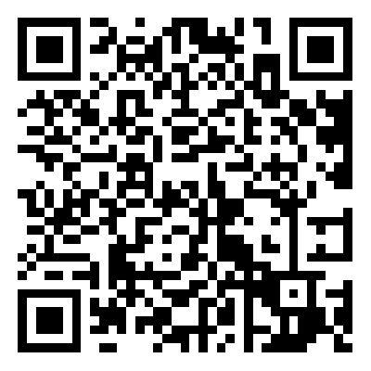

   *刷牙频率*

   

   data刷牙频率.xlsx

   <https://www.aliyundrive.com/s/Xds3LCgdaN2>

   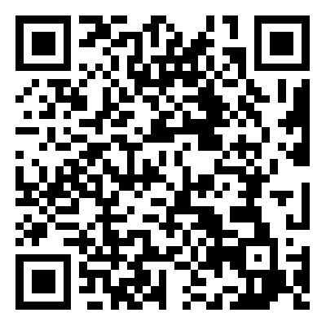

   **调查表原表**

   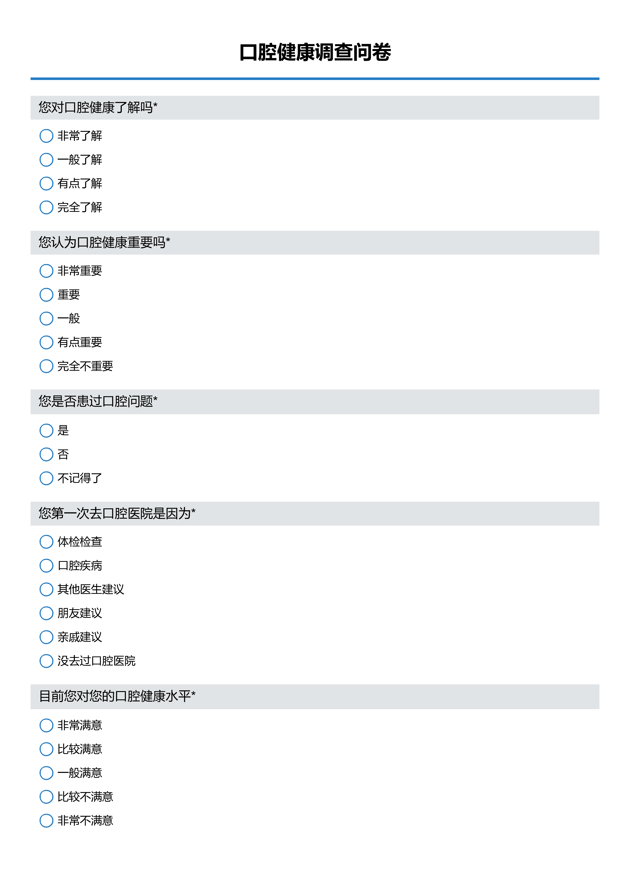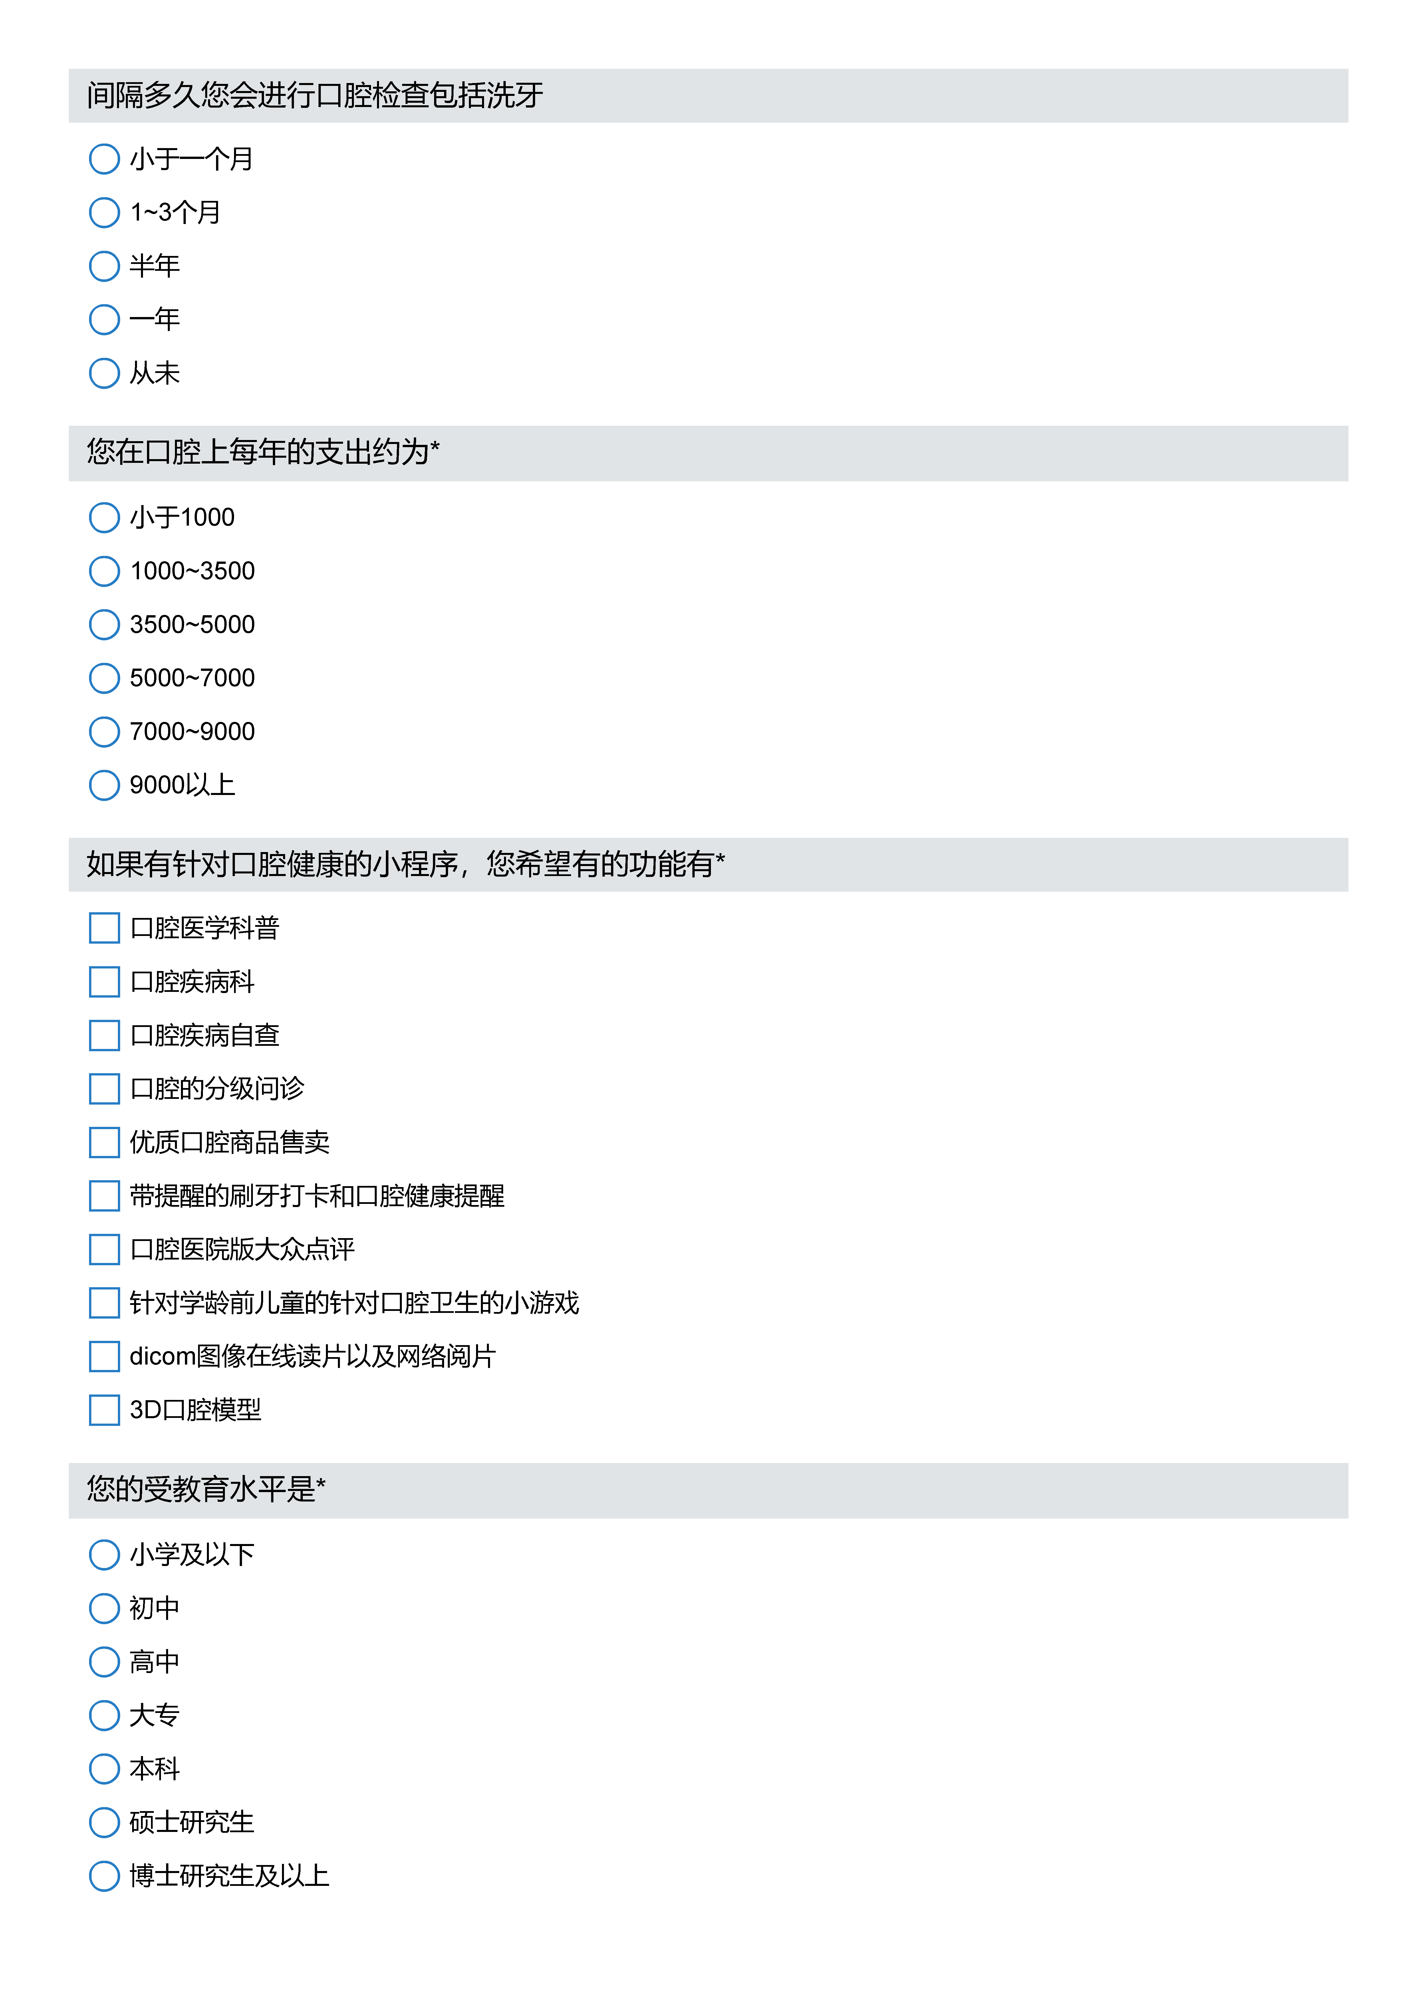

   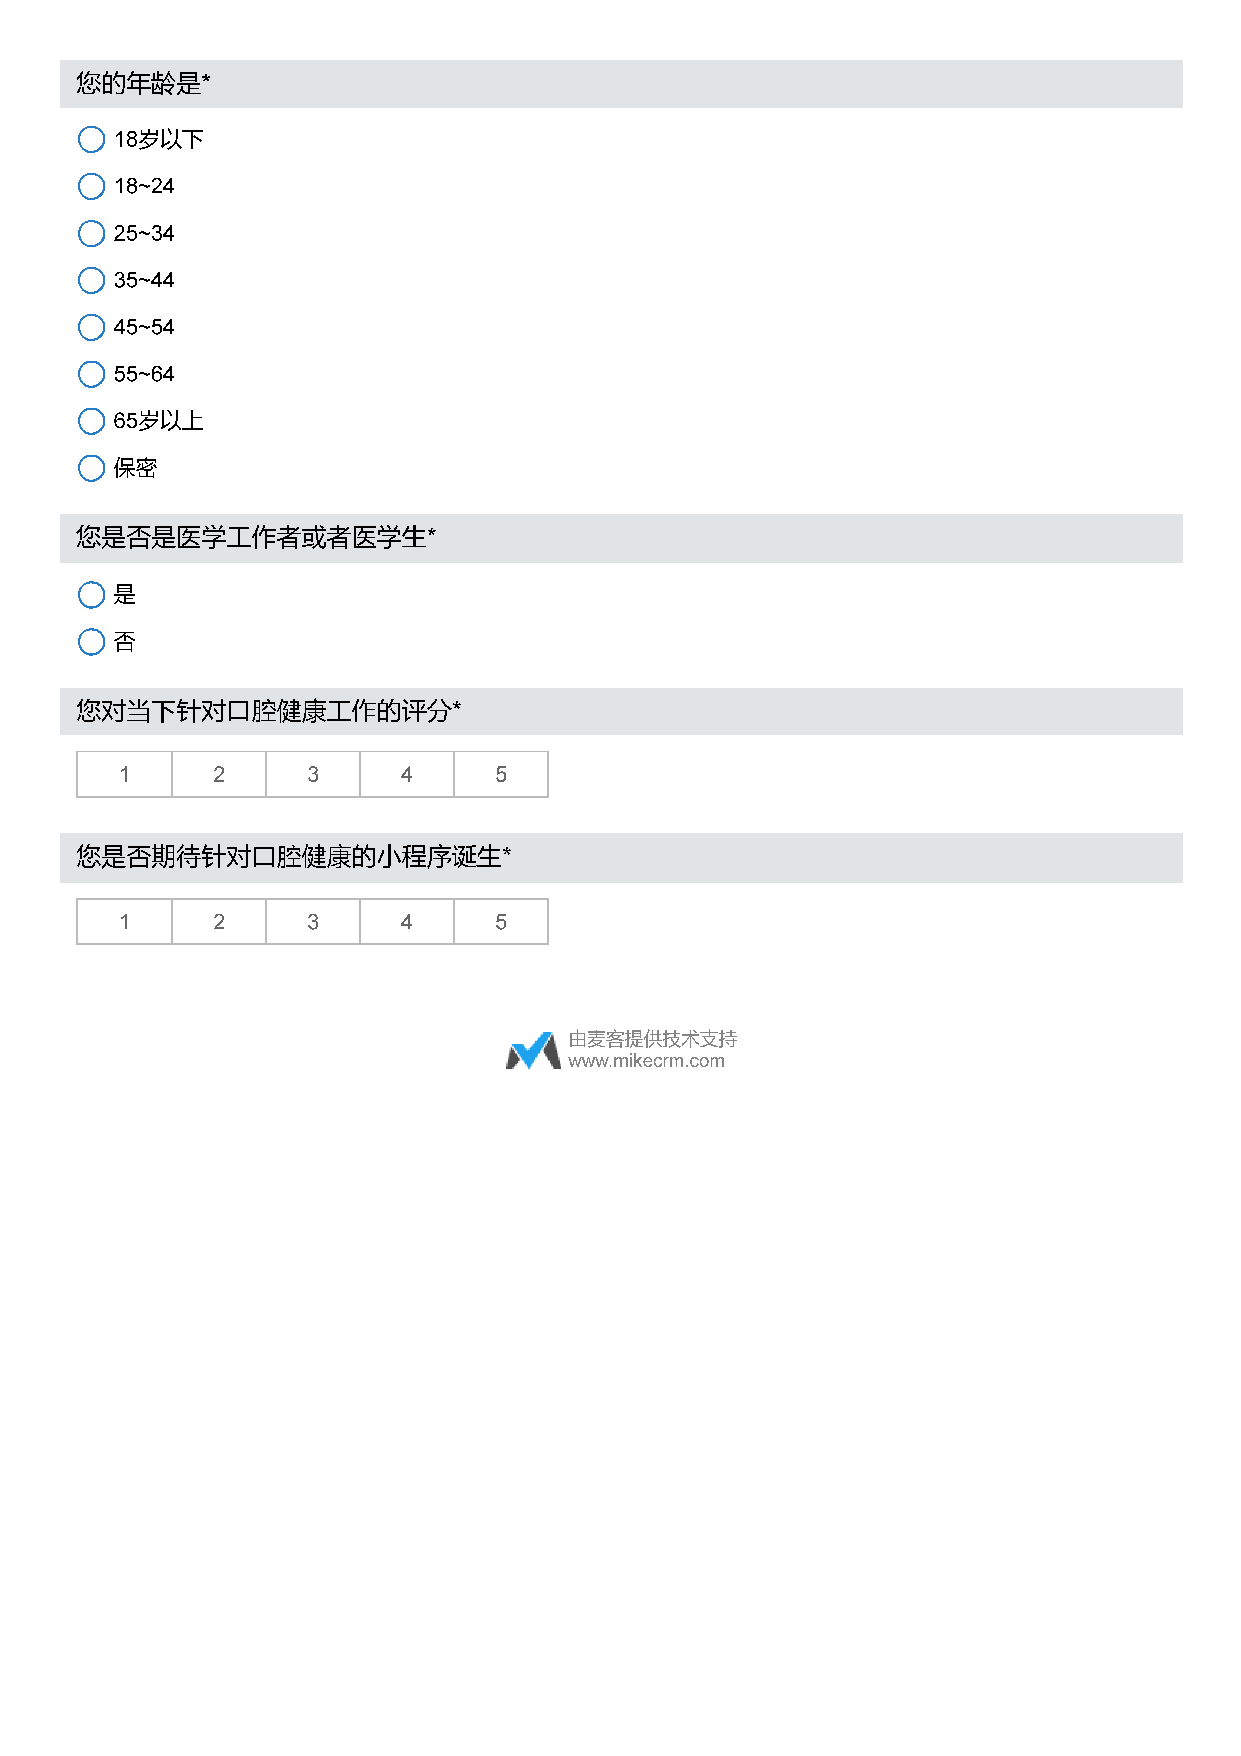

   # 致谢：

   感谢山东大学齐鲁医学院、山东大学口腔医院宋晖教授悉心指导，感谢山东大学威海市立医院口腔科王恒琨主任拨冗指导。

   **郑嘉诚：**感谢itooth项目组每一个itoother，感谢我的猫咪，即使我再无能，依然可以给你铲屎。感谢还没出现的女朋友，让我沉浸在学术的海洋里无法自拔。

   **王一焯：**感谢itooth小组每一个成员的努力付出，从项目规划，问卷设计，实地调查再到数据分析，总结完善，我们每一个都在团队合作中不断成长。也感谢宋晖老师的指导，在百忙之中抽出时间为我们修正错误，指正方向。预祝我们的项目突出重围，迈出成功的第一步。

   **虞舒尧：**感谢itooth项目小组为此商业策划书做出的努力，从0到1，从无到有，都离不开每个人的辛苦付出。在付出的同时，我们每个人也都有所收获，无论是每次的会议还是实地走访调查，无论是顺利还是波折......在整个项目的完成过程中，我们每个人都在学习，都在成长。在和整个小组合作的每一步，都很愉快，也能体会到小组中每一个成员对项目的热情与期待，在此，感谢其他小组成员对我的真诚的指导与无私的帮助，预祝我们的项目能在这一阶段突出重围，争取取得下一阶段的进展。

   **代梦韩：**感谢itooth项目小组的成员历经艰难险阻，实地调研，不断修改完善项目计划书，一路走来，感谢其他小组成员对我的真诚的指导与无私的帮助，在此预祝咱们项目旗开得胜，一举夺冠。

   **奚曼钊：**感谢itooth项目小组的成员在筹备规划、实地市场调研、市场数据分析、会议合作商讨、计划书撰写等方面做出的努力，感谢其他小组成员对我的真诚建议与帮助，感谢大家在同心协作和倾心付出下取得的阶段性进展与成果

   **唐诗琪：**感谢这个项目让我得到了锻炼，同时感谢让我遇见了我的组员们，然后组成了这个小组，没有大家的付出也就不会有最后的结果，大家的专注，热情，决心以及毅力也让我收获了很多。最后祝项目能越走越远，也祝组员们都万事如意，劳有所得。

   **侯妤昕：**感谢itooth小组每一个成员的辛苦付出，很喜欢团队中的每一个人，喜欢我们寻找项目时灵感碰撞的闪光，喜欢隔着距离的每一次对话，喜欢我们的计划书逐渐地丰满。同时也感谢宋晖老师在百忙之中的指导。希望我们的努力终有回报。

   # P.S.

   # 宋晖老师简介：

   **职称/职务：**教授，主任医师/副院长

   **学习工作经历：**1991年毕业于原山东医科大学，获学士学位；2001年获山东大学口腔医学院硕士学位；2004年赴德国柏林Robert-Koch研究所进行访问学者研究；2008年获荷兰格罗宁根大学医学博士（PhD），2010年获德国海德堡大学医学博士（MD）学位（优秀博士论文）。

   **临床专长：**熟悉先进的口腔保健理念，善于兼顾全局，进行口腔疾病的综合诊治。对常见的牙槽外科手术、阻生牙等复杂牙的拔除，有丰富的临床经验；同时开展对牙周病和牙髓病的治疗，尤其是运用牙周内窥镜进行牙周炎的治疗居于领先水平。

   **科研工作成果：**在国际知名杂志上发表SCI收录文章20余篇。主持多项省部级课题。

   **社会兼职：**山东省口腔医学会老年口腔医学分会副主任委员；全科口腔医学分会常委；山东省口腔医学分会理事，学术部部长。

   # 王恒琨医生简介：

   王恒琨，山东大学附属威海市立医院副主任医师，博士，口腔科副主任。中国老年保健协会互联网口腔医学专业委员会委员，中国整形美容协会牙颌颜面医疗美容分会理事，山东省老年医学学会第一届口腔种植专业委员会常务委员，山东省口腔医学会口腔颌面外科头颈肿瘤分会第一届委员会委员，山东省医师协会口腔科医师分会第三届委员，山东省医学会口腔医学分会第七届委员会青年学组成员，胶东口腔医学联合会常务理事。

   2003年本科毕业于滨州医学院口腔系，2006年于口腔专业五大名校之一武汉大学口腔医学院学习，活动硕士学位。2011-2012年于武汉大学口腔医院进修口腔颌面外科专业，2018年获得山东大学博士学位，2020-2021年于山东省立医院进修口腔种植专业。在国家级及省级刊物以第一作者（通信作者）发表论文10余篇，SCI文章3篇。

   从事口腔颌面外科工作10余年，擅长口腔颌面部肿瘤与创伤治疗及牙齿精准微创种植。

   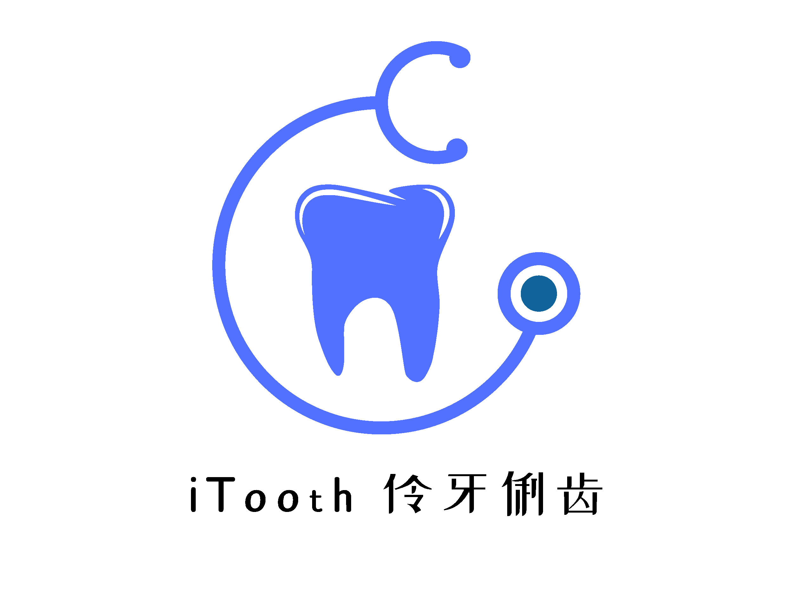
3. 周辰晨. “优容”口腔护理020电子商务平台商业计划书[D].浙江工商大学,2013.
4. 周辰晨. “优容”口腔护理020电子商务平台商业计划书[D].浙江工商大学,2013.
5. 白旭. 微信小程序“妈妈帮”商业计划书[D].郑州大学,2019.
6. 白旭. 微信小程序“妈妈帮”商业计划书[D].郑州大学,2019.